**目录**

2018年国考行测考前30分 1

模块一 常识判断 1

一、历年考情分析 1

二、考前重点再现 2

（一）法律部分 2

（二）人文部分 4

（三）科技部分 7

（四）地理部分 8

模块二 言语理解与表达 12

一、言语重点题型及相关知识点 13

二、言语解题高频技法 14

（一）关联词法 15

（二）话题一致法 15

（三）反面论证法 15

（四）标点符号法 15

（五）提示性词句 16

附录：高频成语 16

模块三 数量关系 19

一、历年题量分值 19

二、作答攻略 19

三、历年题型 19

四、知识点汇总 20

（一）高频知识点 21

（二）必备知识点 22

（三）常规知识点 22

模块四 判断推理 24

一、图形推理 25

（一）考点总结 25

（二）常考规律 25

二、定义判断 27

（一）考点总结 27

（二）解题技巧 27

三、类比推理 27

（一）考点总结 27

（二）常考规律 28

（三）解题技巧 28

四、逻辑判断 29

（一）考点总结 29

（二）常考规律 30

（三）解题技巧 31

模块五 资料分析 33

一、题量分值 33

二、作答建议 33

三、常考知识点分布 33

四、高频考点再现 35

（一）增长率相关 35

（二）比重相关 36

（三）平均数与倍数 37

五、 解题方法回顾 37

（一）估算法 37

（二）公式法 37

（三）特殊值法 37

（四）分数性质 37

（五）直除法 38

（六）化同法 38

（七）差分法 38

2018年国考申论考前30分 39

模块一 概括类题 39

一、知识点回顾 39

二、标答示范 41

模块二 综合分析 41

一、知识点回顾 41

二、标答示范 43

模块三 提对策类题 44

一、知识点回顾 44

二、标答示范 45

模块四 应用文写作 46

一、知识点回顾 46

二、标答示范 47

模块五 文章写作 48

一、知识点回顾 48

二、标答示范 51

申论预测1：中国高铁 53

申论预测2：网络群体心理 55

申论预测3：基础设施建设 58

申论预测4：质量强国 60

申论预测5：关于树的思考 63

申论预测6：儒释道思想 65

# 2018年国考行测考前30分

# 模块一 常识判断

## 一、历年考情分析

**1. 常识分值**

根据2017年国考常识模块测试统计结果，常识模块总分值14分，每道题目分值为0.7分。

**2. 题量分布**

国考行测考试分为省级以上（含副省级）和市（地）以下两套试卷，常识模块题量均为20道题。

**3. 做题建议**

常识模块位于试卷第一部分，考查内容为考生应知应会的知识，题目难度适中，建议考生快速浏览题目，对简单容易上手的题目快速作答。对于偏难题目，应利用推断能力，用已知信息推断未知考点。常识题目，在做题中应速战速决，切忌拖泥带水，犹豫不决。

**4. 常考知识点**

根据历年常识模块考试内容，法律、科技、人文、地理是重点，具体分布如下表：

**国考常识知识点分布**

|  |  |  |  |  |  |  |  |  |
| --- | --- | --- | --- | --- | --- | --- | --- | --- |
| **年份**  **模块** | **2015年** | | **2016年** | | **2017年** | | **2018年** | |
| 省级以上（含副省级） | 市（地）以下 | 省级以上（含副省级） | 市（地）以下 | 省级以上（含副省级） | 市（地）以下 | 省级以上（含副省级） | 市（地）以下 |
| **政治** | 2 | 1 | 1 | 1 | 1 | 1 | ★ | ★ |
| **经济** | 0 | 0 | 1 | 1 | 1 | 1 | ★ | ★ |
| **历史人文** | 7 | 5 | 6 | 4 | 6 | 5 | ★★★ | ★★★ |
| **地理** | 3 | 3 | 5 | 3 | 2 | 2 | ★★ | ★★ |
| **科技** | 6 | 5 | 6 | 5 | 7 | 5 | ★★★ | ★★★ |
| **法律** | 2 | 6 | 1 | 6 | 3 | 6 | ★★ | ★★★ |
| **总题量** | 20 | 20 | 20 | 20 | 20 | 20 | 20 | 20 |

注释：★★★表示非常重要，★★表示重要，★表示一般。

## 二、考前重点再现

考试即将开始啦，有限的时间要做最重要的事情！结合历年考情，常识判断的高频考点分为法律、人文、科技、地理四个部分。每部分的重点已经在线，你在哪里？

### （一）法律部分

法律常识是国考的高频考点。近三年来，在省级以上（含副省级）试卷中法律题量为1-3道，市（地）以下试卷中法律题量稳定在6道。从考查内容上看，重点考查与新修订、新颁布法律相关的知识点。例如2017年考查了《慈善法》，2016年考查了宪法宣誓制度。考试即将开始，今年的新法你了解了吗？

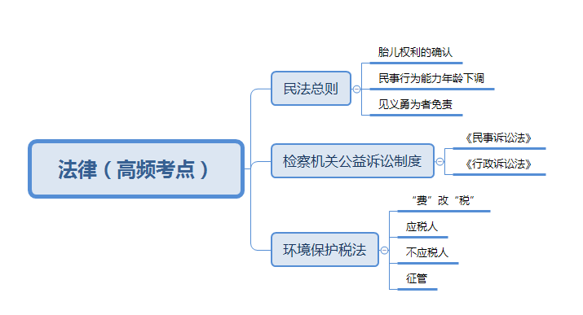

**1.民法总则**

《中华人民共和国民法总则》（以下简称《民法总则》）于2017年3月15日经第十二届全国人民代表大会第五次会议表决通过之后，于2017年10月1日起施行。

**（1）胎儿有遗产继承、接受赠与等权利**

涉及遗产继承、接受赠与等胎儿利益保护的，胎儿视为具有民事权利能力。但是胎儿娩出时为死体的，其民事权利能力自始不存在。

**（2）无民事行为能力人年龄下限调整为“八周岁”**

《民法总则》第十九条规定：“八周岁以上的未成年人为限制民事行为能力人，实施民事法律行为由其法定代理人代理或者经其法定代理人同意、追认，但是可以独立实施纯获利益的民事法律行为或者与其年龄、智力相适应的民事法律行为。”

第二十条规定：“不满八周岁的未成年人为无民事行为能力人，由其法定代理人代理实施民事法律行为。”

**（3）见义勇为者免责**

《民法总则》第一百八十三条规定:“因保护他人民事权益使自己受到损害的，由侵权人承担民事责任，受益人可以给予适当补偿。没有侵权人、侵权人逃逸或者无力承担民事责任，受害人请求补偿的，受益人应当给予适当补偿。”

第一百八十四条规定：“因自愿实施紧急救助行为造成受助人损害的，救助人不承担民事责任。”

**2.检察机关公益诉讼制度**

**（1）《民事诉讼法》**

第五十五条增加一款，作为第二款：“人民检察院在履行职责中发现破坏生态环境和资源保护、食品药品安全领域侵害众多消费者合法权益等损害社会公共利益的行为，在没有前款规定的机关和组织或者前款规定的机关和组织不提起诉讼的情况下，可以向人民法院提起诉讼。前款规定的机关或者组织提起诉讼的，人民检察院可以支持起诉。”

**（2）《行政诉讼法》**

第二十五条增加一款，作为第四款：“人民检察院在履行职责中发现生态环境和资源保护、食品药品安全、国有财产保护、国有土地使用权出让等领域负有监督管理职责的行政机关违法行使职权或者不作为，致使国家利益或者社会公共利益受到侵害的，应当向行政机关提出检察建议，督促其依法履行职责。行政机关不依法履行职责的，人民检察院依法向人民法院提起诉讼。”

**3.环境保护税法**

《中华人民共和国环境保护税法》于2018年1月1日起施行。该法以现行排污费制度为基础，与环境保护法相衔接，按照“税负平移”的原则，明确了环境保护税的纳税人、征税对象、计税依据、税目税额和征收管理等制度。重要内容如下：

**（1）“费”改“税”**

依照本法规定征收环境保护税，不再征收排污费。

**（2）应税人**

①直接向环境排放应税污染物的企业事业单位和其他生产经营者为环境保护税的纳税人，并对所造成的损害依法承担责任。

②依法设立的城乡污水集中处理、生活垃圾集中处理场所超过国家和地方规定的排放标准向环境排放应税污染物。

③综合利用的固体废物不符合国家和地方环境保护标准的。

**（3）不应税人**

①向依法设立的污水集中处理、生活垃圾集中处理场所排放应税污染物的，不超过国家和地方规定的排放标准的。

②符合国家和地方环境保护标准的设施、场所贮存或者处置固体废物的。

③农业生产（不包括规模化养殖）。

④机动车、铁路机车、非道路移动机械、船舶和航空器等流动污染源排放应税污染物的。

⑤综合利用的固体废物符合国家和地方环境保护标准的。

⑥国务院批准免税的其他情形，国务院报全国人民代表大会常务委员会备案的。

**（4）应税污染物**

是指本法所附《环境保护税税目税额表》《应税污染物和当量值表》规定的大气污染物、水污染物、固体废物和噪声。税目、税额，依照本法所附《环境保护税税目税额表》执行。

### （二）人文部分

人文常识在国考中是高频考点。近三年，在省级以上（含副省级）试卷中题量6-7道，市（地）以下试卷中题量4-5道。其中诸子百家、古代历法和古典园林是考查的重点，近三年试卷中均有涉及，如此重要的人文知识，你掌握了吗？

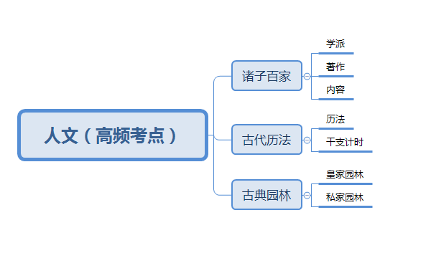

#### 1.诸子百家

|  |  |  |  |  |
| --- | --- | --- | --- | --- |
| **学派** | **人物** | **时期** | **著作** | **内容** |
| **儒家** | 孔子 | 春秋 | 编纂《春秋》，修订五经 | 创办私学，有教无类。主张“德治”“仁”“礼”  温故而知新、见贤思齐、为政以德 |
| 孟子 | 战国 | 《孟子》 | 性善论，主张“仁政”“民贵君轻”  达则兼济天下，穷则独善其身；舍身取义 |
| 荀子 | 战国 | 《荀子》 | 性恶论。朴素唯物主义  天行有常，不为尧存，不为桀亡 |
| **道家** | 老子 | 春秋 | 《道德经》 | 主张“无为而治”“道法自然”“小国寡民”  上善若水；祸兮福之所倚，福兮祸之所伏 |
| 庄子 | 战国 | 《庄子》 | 主张“天人合一”“清静无为”  庖丁解牛、庄周梦蝶、鹏程万里、濠梁观鱼 |
| **法家** | 商鞅 | 战国 | 《商君书》 | 主张专制主义中央集权、严刑峻法、变革、法制 |
| 韩非 | 战国 | 《韩非子》 | 法术势统一  法莫如显，而术不欲见 |
| **墨家** | 墨子 | 战国 | 《墨子》 | 兼爱、非攻、尚贤、节用 |
| **兵家** | 孙武 | 春秋 | 《孙子兵法》 | “兵圣”，世界最早的军事著作  兵者，国之大事；凡战者，以正合，以奇胜 |

#### 2.古代历法

**（1）历法**

|  |  |
| --- | --- |
| **农历** | 1.实际上是阴阳历，以朔望的周期来定月，用置闰月的办法使年平均长度接近太阳回归年，还安排了二十四节气以指导农业生产活动；  2.年份分为平年和闰年，平年12个月，354天或355天，闰年13个月，383天或384天。 |
| **公历** | 1.属太阳历，是以地球绕太阳公转的运动周期为基础而制定的历法；  2.一年近似等于回归年，分12个月；  3.这个“月”与朔望月无关，平年365天，闰年366天，闰年多一天。置闰年是为了使历法与地球的公转周期相吻合。 |

**（2）干支计时**

**①天干地支**

十个天干：甲、乙、丙、丁、戊、己、庚、辛、壬、癸；

十二地支：子、丑、寅、卯、辰、巳、午、未、申、酉、戌、亥。

**②纪时法**

一昼夜划分为十二时辰，采用**地支命名**，时辰的起点是午夜，可追溯至西周。在汉代，十二时辰分别叫夜半（23～1时）、鸡鸣、平旦、日出、食时、隅中、日中、日昳、晡时、日入、黄昏、人定（21～23时）。以子、丑、寅、卯、辰、巳、午、未、申、酉、戌、亥名之，每个时辰等于两个小时。

**③纪日法**

指用“朔、朏、望、既望、晦”等表示月相的特称来纪日。每月第一天叫朔，每月初三叫朏，月中叫望（小月十五日，大月十六日），望后这一天叫既望，每月最后一天叫晦。如《赤壁赋》“壬戌之秋，七月既望”。

**④纪月法**

古代纪月法有序数纪月法和时节纪月法。

|  |  |  |  |  |  |
| --- | --- | --- | --- | --- | --- |
| **季节** | **月份** | **别称** | **季节** | **月份** | **别称** |
| **春** | 一月 | 孟春、正月、端月 | **秋** | 七月 | 孟秋、巧月、初秋 |
| 二月 | 仲春、杏月、花月 | 八月 | 仲秋、桂月、桂秋 |
| 三月 | 季春、桃月、蚕月 | 九月 | 季秋、深秋、菊月 |
| **夏** | 四月 | 孟夏、槐月、初夏 | **冬** | 十月 | 孟冬、露月、阳月 |
| 五月 | 仲夏、蒲月、榴月 | 十一月 | 仲冬、辜月、葭月 |
| 六月 | 季夏、荷月、伏月 | 十二月 | 季冬、腊月、冰月 |

#### 3.古典园林

|  |  |  |
| --- | --- | --- |
| **名称** | **具体特点** | |
| **江南私家园林** | 私家园林特点：以自然为宗，不讲究对称。叠石理水，建筑风格淡雅、朴素。  “江南园林甲天下，苏州园林甲江南。” | |
| 拙政园 | 是苏州现存最大的古典园林，是江南古典园林的代表作品。 |
| 留园 | 园内建筑布置精巧、奇石众多而知名，有“不出城郭而获山林之趣”。 |
| **北方皇家园林** | 皇家园林布局特点：前朝后勤、轴线对称等，用布局来体现皇权至尊的观念。 | |
| 故宫 | 明成祖朱棣时期建造紫禁城。是世界上最大、最完整的木结构建筑群。 |
| 圆明园 | 由康熙皇帝命名。被誉为“万园之园”。 |
| 1860年被侵略中国的英法联军焚毁，1900年八国联军入侵北京烧杀掳掠，遭到彻底毁灭。 |
| 颐和园 | 颐和园，中国清朝时期皇家园林，是保存最完整的一座皇家行宫御苑，被誉为“皇家园林博物馆”。 |
| 承德避暑山庄 | 历经康熙、雍正、乾隆三朝建设完成，是中国现存最大的古典皇家园林，享有“中国地理形貌之缩影”和“中国古典园林之最高范例”的盛誉。 |
| 四大名园：拙政园——四大名园之首（江苏苏州）、留园（江苏苏州）、颐和园（北京市）、避暑山庄（河北承德）。前两者属江南园林，后两者属皇家园林。 | | |

### （三）科技部分

科技常识在国考中是高频考点。近三年，在省级以上（含副省级）试卷中题量6-7道，市（地）以下试卷中题量稳定在5道。

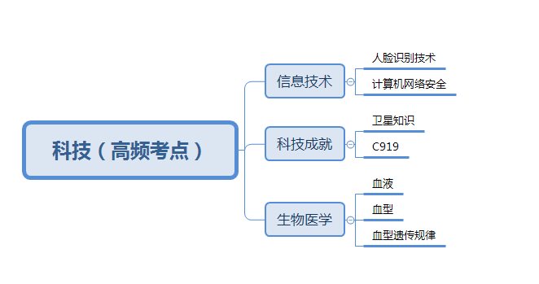

#### 1.信息技术

**（1）人脸识别技术**

人脸识别是基于人的脸部特征信息进行身份识别的一种生物识别技术。其中包括人脸追踪侦测，自动调整影像放大，夜间红外侦测，自动调整曝光强度等技术。

**（2）计算机网络安全**

**①病毒：**编制或者在计算机程序中插入的破坏计算机功能或者破坏数据，影响计算机使用并且能够自我复制的一组计算机指令或者程序代码被称为计算机病毒。

**②木马：**它通过将自身伪装吸引用户下载执行，向施种木马者提供打开被种者电脑的门户，使施种者可以任意毁坏、窃取被种者的文件，甚至远程操控被种者的电脑。

**③网络钓鱼：**通过大量发送声称来自于银行或其他知名机构的欺骗性垃圾邮件，意图引诱收信人给出敏感信息（如用户名、口令）的一种攻击方式。

**④伪基站：**设备一般由主机和笔记本电脑组成，通过短信群发器、短信发信机等相关设备，能够搜取以其为中心、一定半径范围内的手机卡信息，通过伪装成运营商的基站，冒用他人手机号码强行向用户手机发送诈骗、广告推销等短信息。

#### 2.科技成就

**（1）卫星知识**

①通讯卫星：第二代东方红四号，天链1号、天链2号等。

②气象卫星：风云系列。

③导航卫星：北斗系列。

**（2）C919**

C919中型客机是中国首款按照最新国际适航标准，具有自主知识产权的干线民用飞机，于2008年开始研制，2017年5月5日成功首飞。

#### 3.生物医学

**（1）血液**

|  |
| --- |
| **血液**，由血浆（约占55%）、血细胞（又称血球，约占45%，由红细胞、白细胞、血小板组成）构成，对维持生命起重要作用。 |

**（2）血型**

最重要的两种为“ABO血型系统”和“Rh血型系统”。

AB型可以接受任何血型的血液输入，因此被称作万能受血者。O型可以输出给任何血型的人体内，因此被称作万能输血者、异能血者。

**（3）血型遗传规律**

|  |  |  |
| --- | --- | --- |
| **父母血型** | **子女会出现的血型** | **子女不会出现的血型** |
| O与O | O | A、B、AB |
| A与O | A、O | B、AB |
| A与A | A、O | B、AB |
| A与B | A、B、AB、O | —— |
| A与AB | A、B、AB | O |
| B与O | B、O | A、AB |
| B与B | B、O | A、AB |
| B与AB | A、B、AB | O |
| AB与O | A、B | O、AB |
| AB与AB | A、B、AB | O |

### （四）地理部分

地理常识在国考中是高频考点。近三年，在省级以上（含副省级）试卷中题量2-5道，题量波动较大；市（地）以下试卷中题量2-3道。

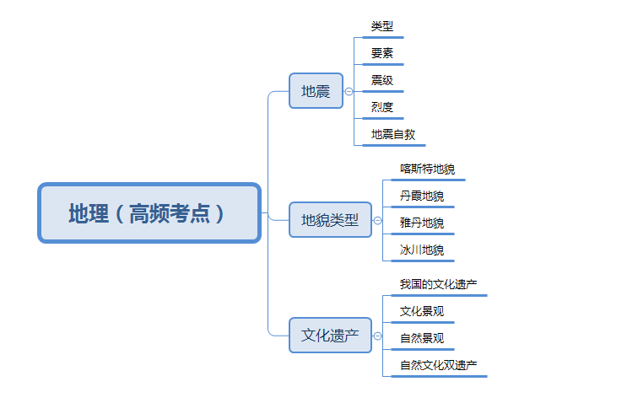

#### 1.地震

全球三大地震带：环太平洋地震带；欧亚地震带（又称地中海-喜马拉雅山地震带）；海岭地震带。我国处于环太平洋地震带与欧亚地震带间，地震频率高。

|  |  |
| --- | --- |
| **类型** | 构造变动引起的构造地震和火山活动引起的火山地震。 |
| **地震要素** | 震源、震中、地震波、震中距 |
| **震级** | 一次地震只有一个震级。 |
| **烈度** | 影响地震烈度的因素：震源深度、震中距、震级、地质构造、地面建筑强度等。破坏性地震一般是浅源地震。 |
| **地震自救** | 抓紧时间逃到室外空旷处，切忌躲到高大建筑物、窄小胡同、陡山坡及河边。来不及时，承重墙墙根、墙角，有水管和暖气管道等处是合适的避震空间。 |

#### 2.地貌类型

|  |  |
| --- | --- |
| **喀斯特地貌** | 又叫岩溶地貌，由具有溶蚀力的水对可溶性岩石（石灰岩）进行溶蚀形成的。  代表：云南石林、贵州荔波、重庆武隆、四川九寨沟、贵州黄果树瀑布、广西桂林山水。 |
| **丹霞地貌** | 指红色碎屑岩受垂直或高角度节理切割，综合作用下形成的有陡崖的城堡状、宝塔状、方山状的地貌特征。2010年，“中国丹霞”入选世界自然遗产。代表：福建武夷山、广东仁化丹霞山、江西龙虎山、甘肃张掖、贵州赤水、湖南峎山、美国科罗拉多大峡谷。 |
| **雅丹地貌** | 是风对土壤表面物质和基岩吹蚀和磨蚀作用所形成的地表形态。  代表：罗布泊、吐鲁番、青海柴达木盆地的魔鬼城。 |
| **冰川地貌** | 由冰川作用塑造的地貌，属于气候地貌范畴。 |

#### 3.文化遗产

**（1）我国的文化遗产**

|  |  |  |  |
| --- | --- | --- | --- |
| 北京人遗址 | 敦煌莫高窟 | 北京故宫 | 武当山古建筑 |
| 曲阜孔庙、孔府 | 承德避暑山庄 | 西藏布达拉宫 | 苏州古典园林 |
| 山西平遥古城 | 云南丽江古城 | 北京天坛 | 北京颐和园 |
| 重庆大足石刻 | 安徽西递、宏村古村落 | 明清皇家陵寝 | 洛阳龙门石窟 |
| 四川青城山 | 四川都江堰 | 云冈石窟 | 澳门历史城区 |
| 安阳殷墟 | 开平碉楼与古村落 | 福建土楼 | 元上都遗址 |
| 京杭大运河 | 丝绸之路 | 土司遗址 | 鼓浪屿：历史国际社区 |
| 三大石窟：大同云冈石窟、洛阳龙门石窟和敦煌莫高窟，属佛教艺术，均位于黄河流域 | | | |

**（2）文化景观**

|  |  |
| --- | --- |
| **江西庐山风景名胜区** | 位于江西九江附近，“匡庐奇秀甲天下”，与鸡公山、北戴河、莫干山并称四大避暑胜地；我国第一处世界文化景观，首批世界地质公园 |
| **山西五台山** | 位于山西省，与峨眉山、九华山、普陀山共称“中国佛教四大名山” |
| **杭州西湖文化景观** | 2011年列入《世界遗产名录》，是我国目前唯一一处湖泊类文化遗产 |
| **红河哈尼梯田文化景观** | 元阳梯田是红河哈尼梯田的核心区，2013年列入《世界遗产名录》 |
| **左江花山岩画文化景观** | 2016年列入《世界遗产名录》，填补了中国岩画类世遗项目的空白 |

**（3）自然景观**

|  |  |  |
| --- | --- | --- |
| 湖南武陵源国家级名胜区 | 四川九寨沟国家级名胜区 | 四川黄龙国家级名胜区 |
| 云南三江并流 | 四川大熊猫栖息地 | 中国南方喀斯特 |
| 江西三清山 | 中国丹霞 | 中国澄江化石地 |
| 新疆天山 | 湖北神农架 | 青海可可西里 |

**（4）自然文化双遗产**

|  |  |
| --- | --- |
| 山东泰山 | 安徽黄山 |
| 四川峨眉山-乐山风景名胜区 | 福建武夷山 |

# 模块二 言语理解与表达

在国考行测试卷中，言语理解与表达模块出现在试题的第二部分。总题量保持在40题，每题分值为0.8分，总分值为32分。这在整个行测试卷中占比很大，由此可见言语理解与表达重要性不容小觑。考查内容包括阅读理解、逻辑填空和语句表达三大部分。具体题型及题量详见下表：

**国考言语理解与表达考情统计**

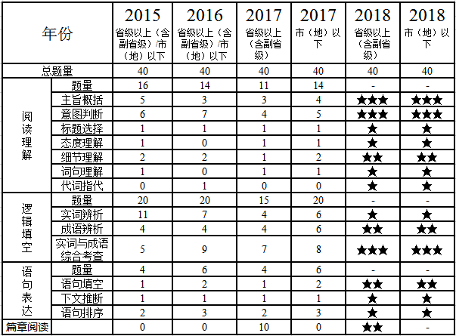

注释：★★★表示非常重要，★★表示重要，★表示一般。

由上述信息可知，近三年国考行测试卷分为省级以上（含副省级）与市（地）以下两套卷。但就言语理解与表达部分来说，2015年和2016年中，每年的省级以上（含副省级）卷与市（地）以下卷题目基本相同。而且这两年的考题中逻辑填空稳定在20题的题量上，占据着言语的半壁江山；阅读理解、语句表达部分均以片段阅读的形式呈现。

2017年行测卷中，言语理解与表达部分内容发生了很大的变化。2017年国考行测市（地）以下的试卷中，言语理解与表达部分的风格与前两年基本一致，阅读理解考了14题，语句表达考了6题，逻辑填空考了20题。而省级以上（含副省级）的试卷中，言语理解与表达部分出现了一个近些年在国考中未出现过的题型——篇章阅读。也就是说，2017年省级的阅读理解部分为片段阅读和篇章阅读两大类，篇章阅读10题，阅读理解11题，语句表达4题，逻辑填空15题。

表格中2018年两列为考点预测，星号代表考点出现的频率，星号越多表示出现的频率越高。

## 一、言语重点题型及相关知识点

国考言语理解与表达的题型在大纲中包含三种：阅读理解、逻辑填空、语句表达。阅读理解的重点题型是主旨概括、意图判断、细节理解这三种。逻辑填空主要考实词辨析、成语辨析以及二者的综合辨析。语句表达主要考语句排序、语句填空以及下文推断三种题型。下面是主要题型的知识点：

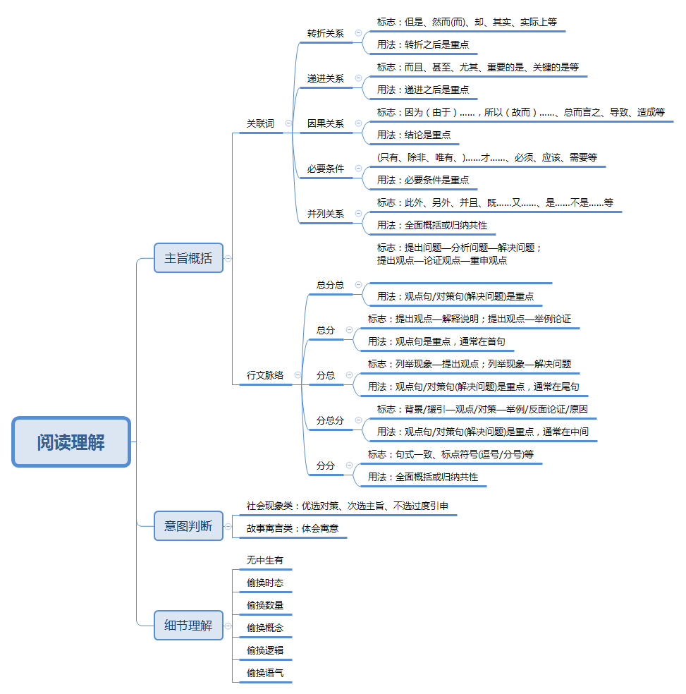

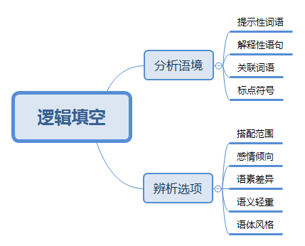

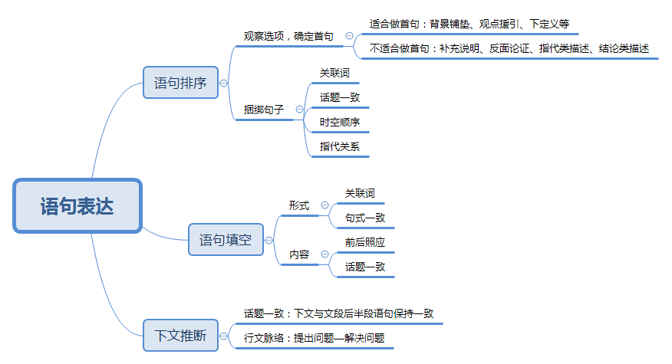

## 二、言语解题高频技法

俗话说：工欲善其事，必先利其器；器欲尽其用，必先得其法。在言语题中，掌握方法才是解决问题的关键。但方法又不是仅有一种，且一种方法又不能应对所有问题。然而，掌握一些常用的、普遍的方法能使我们解决问题时得到事半功倍的效果。下面我们就言语题目中涉及的高频方法进行一些介绍：

**（一）关联词法**

关联词是连接句子的重要词语，在分析句子或文段时十分重要，因此关联词法是言语解题中应用最普遍的一种方法。

1. 利用关联词找重点——主旨概括、意图判断、标题选择、态度理解；

2. 利用关联词找文段话题落脚点——下文推断；

3. 利用关联词判断句子间的逻辑关系——逻辑填空、语句排序、语句填空。

**（二）话题一致法**

每句话或每个文段都有一个核心谈论的话题，根据该话题可以判断文段讲了什么，以及前后文的叙述话题。

1. 利用话题判断文段的主要谈论对象——主旨概括、意图判断、标题选择；

2. 利用话题判断前后文将要叙述的内容——语句排序、语句填空、下文推断。

**（三）反面论证法**

反面论证作为一种论证方式，来论证作者的正面观点，或直接根据反面观点来推出作者的正面观点，从而使其成为构成文段的重要组成部分。

利用反面论证找正面观点，或推出正面观点——主旨概括、意图判断、标题选择、态度理解。

**（四）标点符号法**

一些标点符号具有特殊的作用，可以指示我们前文和后文的内容的作用。因此，可以借助标点符号找到材料的重点或者提示性信息。比如：

冒号、破折号：表示解释说明；

分号、顿号：表示并列关系；

双引号：援引观点；强调特称；反语讽刺；

括号：表示补充说明；

问号：设问引出话题；反问表达态度倾向性；疑问表达不确定性。

1. 借助标点符号找重点——主旨概括、意图判断、标题选择。

2. 借助标点符号找提示性信息——逻辑填空、词句理解、语句填空。

**（五）提示性词句**

在文段中，某句话或某个词所处位置的上下文信息可以作为理解该句子或词语的关键信息，这部分上下文信息就是语境。语境法是解决逻辑填空题目的重要方法，也是国考中常考的考点。语境可以通过标点符号、关联词看出，这个在上文已经介绍过。但很多情况下，没有这一类标志时，这需要通过隐藏的信息来判断，可以称之为提示性词句。

**附录：高频成语**

1. 守株待兔：比喻不主动地努力，而存万一的侥幸心理，希望得到意外的收获。

2. 一蹴而就：踏一步就成功，形容事情轻而易举，一下子就能完成。

3. 迫在眉睫：比喻事情临近眼前，十分紧迫。

4. 当务之急：当前急切应办的事。

5. 万无一失：绝对不会出差错。

6. 错综复杂：形容头绪繁多，情况复杂。

7. 眼花缭乱：眼睛看见复杂纷繁的东西而感到迷乱。

8. 叹为观止：赞美看到的事物好到极点。

9. 废寝忘食：顾不得睡觉，忘记吃饭，形容非常专心努力。也说废寝忘餐。

10. 苦心孤诣：费尽心思钻研或经营，达到别人达不到的境地（孤诣：独自达到的境地）。

11. 锦上添花：比喻使美好的事物更加美好。

12. 精益求精：（学术、技术、作品、产品等）好了还求更好。

13. 掩耳盗铃：把耳朵捂住去偷铃铛，比喻自己欺骗自己，明明掩盖不了的事偏要设法掩盖。

14. 自欺欺人：用自己都难以置信的话或手法来欺骗别人；既欺骗自己也欺骗别人。

15. 名副其实：名称或名声与实际相符合。也说名符其实。

16. 兢兢业业：小心谨慎，认真负责。

17. 稳扎稳打：稳当而有把握地打仗（扎：扎营）。②泛指稳当而有把握地做事。

18. 杀鸡取卵：比喻只图眼前的好处而损害长远的利益。

19. 粗制滥造：指制作粗劣，不讲究质量。也指工作不负责任，草率从事。

20. 等量齐观：不管事物间的差异，同等看待。

21. 如履薄冰：像走在薄冰上一样。比喻行事极为谨慎，存有戒心。

22. 捉襟见肘：拉一下衣襟就露出胳膊肘儿，形容衣服破烂，也比喻困难重重，应付不过来。

23. 顾此失彼：顾了这个，顾不了那个。

24. 力不从心：心里想做，可是能力或力量够不上。

25. 一丝不苟：连最细微的地方也不马虎，形容办事认真。

26. 未雨绸缪：趁着天没下雨，先修缮房屋门窗，比喻事先做好准备。

27. 根深蒂固：比喻基础稳固，不容易动摇。

28. 抱残守缺：形容保守不知改进。

29. 水到渠成：水流到的地方自然成渠，比喻条件成熟，事情自然成功。

30. 置若罔闻：放在一边儿不管，好像没听见一样，形容不重视，不关心。

31. 空穴来风：有了洞穴才有风进来（语出宋玉《风赋》）。比喻消息和传说不是完全没有原因的，现多用来比喻消息和传说毫无根据。

32. 随心所欲：一切都由着自己的心意，想怎么做就怎么做。

33. 偃旗息鼓：放倒军旗，停击战鼓。指秘密行军，不暴露目标。现多指停止战斗，也比喻停止批评、攻击等。

34. 危在旦夕：危险就在眼前。

35. 望尘莫及：只望见走在前面的人带起的尘土而追赶不上，形容远远落后。

36. 正本清源：从根源上进行改革。

37. 有的放矢：对准靶子射箭，比喻言论、行动目标明确。

38. 南辕北辙：心里想往南去，却驾车往北走。比喻行动和目的相反。

39. 针锋相对：针尖对针尖，比喻双方策略、论点等尖锐地对立。

40. 推陈出新：去掉旧事物的糟粕，取其精华，并使它向新的方向发展（多指继承文化遗产）。

41. 无可厚非：不可过分指摘，表示虽有缺点，但是可以理解或原谅。也说未可厚非。

42. 削足适履：鞋小脚大，为了穿上鞋把脚削小，比喻不合理地迁就现成条件，或不顾具体条件，生搬硬套。

43. 一筹莫展：一点儿计策也施展不出；一点儿办法也想不出。

44. 偷梁换柱：比喻用欺骗的手法暗中改变事物的内容或事情的性质。

45. 进退维谷：进退都不好，形容处境困难。同进退两难（维：语助词；谷：比喻困难的境地）。

46. 事半功倍：形容花费的气力小，收到的成效大。

47. 标新立异：提出新奇的主张，表示与一般不同。

48. 断章取义：不顾全篇文章或谈话的内容，而只根据自己的需要孤立地取其中一段或一句的意思。

49. 以偏概全：用局部来概括全部；以片面来总括全面。

50. 殊途同归：通过不同的道路走到同一个目的地，比喻采取不同的方法而得到相同的结果。

# 模块三 数量关系

数量这个捣蛋鬼总是让小主们心生忐忑，表焦急，进殿应试前，再让图图尽绵薄之力为小主们分享考前必备能量条，请小主们笑纳~

## 一、历年题量分值

国考的试卷分为省级以上（含副省级）和市（地）以下两种，就数量关系科目题量而言，一般省级以上（含副省级）试卷的题量为15道，市（地）以下试卷题量为10道，通常市（地）以下的题目与省级以上（含副省级）中的10道题目相同。试卷中每道题目的分值约为0.7~1分左右（每年分值不同）。内容都以常规题型为主，包括基础计算、工程问题、行程问题、经济利润等，在后续的题型中会作详细介绍。

## 二、作答攻略

关于数量关系这科在考场中，到底放在什么时间去作答，图图只能根据以往上岸小主的经验跟大家分享一二。

因数量关系科目大纲中指出，要求考生能够准确且迅速的计算或推测出所要的答案，所以数量对小主们的数学思维和运算能力要求较高，理工科的童鞋们可以优先考虑作答这个科目。但要注意，省级以上（含副省级）的试卷给出的时间是15道题15分钟（市（地）以下为10道题目10分钟），也就是平均每道题目的作答时间为1分钟。如果选择先作答该科目，一定要注意把控时间，每道题目建议读题10s，思考15s，如果有思路可选择勇敢作答。如果30s该题目仍没有思绪，可考虑作答下一道。如果30s后有思路，但发现量化关系过多，计算较为复杂，也需根据自己运算能力，适当选择。

## 三、历年题型

**国考近3年题型分布**

|  |  |  |  |  |  |  |  |  |
| --- | --- | --- | --- | --- | --- | --- | --- | --- |
| 题型 年份 | 2015年 | | 2016年 | | 2017年 | | 2018年预测 | |
| 省级以上（含副省级）  15道 | 市（地）以下  10道 | 省级以上（含副省级）  15道 | 市（地）以下  10道 | 省级以上（含副省级）  15道 | 市（地）以下  10道 | 省级以上（含副省级）  15道 | 市（地）以下  10道 |
| 方程与不等式 | 1 | 1 | 2 | 1 | 2 | 1 | ★★★ | ★★★ |
| 工程问题 | 1 | 1 | 2 | 1 | 2 | 1 | ★★ | ★★ |
| 排列组合问题 | 1 | 1 | 1 | 1 | 1 | 1 | ★★ | ★★ |
| 概率问题 | 2 | 1 | 1 | 1 | 2 | 1 | ★★ | ★★ |
| 几何问题 | 2 | 2 | 1 | — | 3 | 2 | ★★★ | ★★★ |
| 行程问题 | 1 | — | 1 | 1 | — | — | ★ | ★ |
| 容斥问题 | 1 | 1 | 1 | — | — | — |  |  |
| 经济利润问题 | 1 | — | — | — | 1 | 1 | ★ | ★ |
| 基础计算 | 2 | 1 | 3 | 3 | — | — |  |  |
| 趣味杂题 | 2 | 1 | 1 | 1 | 2 | 1 | ★ | ★ |
| 时间问题 | 1 | 1 | 2 | 1 | 2 | 2 | ★★★ | ★★★ |
| 最值问题 | — | — | — | — | — | — |  |  |
| 端点类问题 | — | — | — | — | — | — | ★ | ★ |

注释：★★★表示非常重要，★★表示重要，★表示一般。

通过观察上表可以看出，方程问题、时间问题和几何问题仍是每年的考试热点，且出现的频率较高，特别是几何问题在2017年国考中出现了3次，考察1道平面几何面积计算和2道立体几何距离计算。该题型对同学们的空间思维要求较高，要求能够灵活应用几何公式，2016、2017国考的最后一道题目都为几何问题，预计今年几何题目的考察为2道左右，体积计算需引起考生们的注意。时间问题里的年龄问题是考察重点，且有一定的难度，尤其喜欢结合数字特性一起考察，3的倍数特性考察频率较高！

排列组合、概率问题和工程问题为每年的必考题型，工程问题2017年给定时间和效率制约各考察一道，难度适中，该类题目只需掌握核心公式，然后梳理条件，即可得出答案。排列组合问题在近3年的考试中分别考察了插空法、捆绑法、基本组合，预计今年可能会考察隔板法、环形排列和基本组合。

行程问题、经济利润问题近两年的考察频率较低，考生们掌握基础公式即可，经济利润问题计算量较大，计算时需特别注意。端点类问题近两年没有出现，但其边端加减1的思想一直是考察的重点，特别是植树问题的公式同学们需牢记。

趣味杂题里的函数问题，是近两年的新题型，题目难度不大，通常采用数形结合思想，根据问题，结合选项寻找规律。

## 四、知识点汇总

掌握考试题型规律后，来撒一波干狗粮，不，干粮干粮，考场带上他，心里不会慌~

**（一）高频知识点**

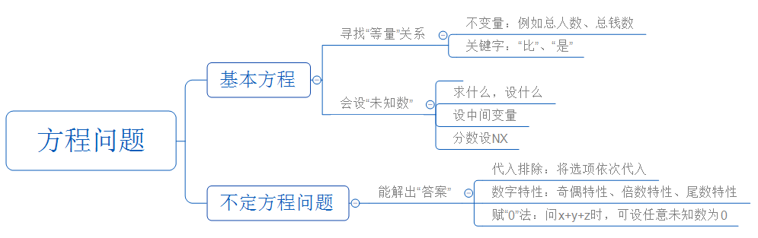

|  |  |  |  |  |
| --- | --- | --- | --- | --- |
|  | 几何公式 | | | |
| 周长 |  |  |  |  |
| 面积 |  |  |  |  |
| 表面积 |  |  |  |  |
| 体积 |  |  |  |  |

**（二）必备知识点**

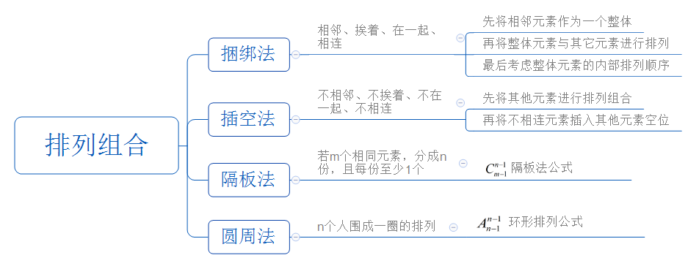

|  |  |  |
| --- | --- | --- |
| **题型** | **题型分类** | **基本公式** |
| **行程问题** | 流水行船 |  |
| 直线相遇 | 两端多次：，表示相遇次数  单端多次：，表示相遇次数 |
| 直线追及 |  |
| 环形追及 | ，表示相遇次数 |
| 环形相遇 | ，n表示相遇次数 |

**（三）常规知识点**

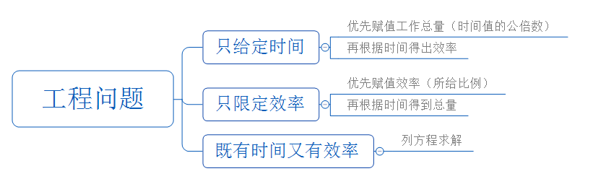

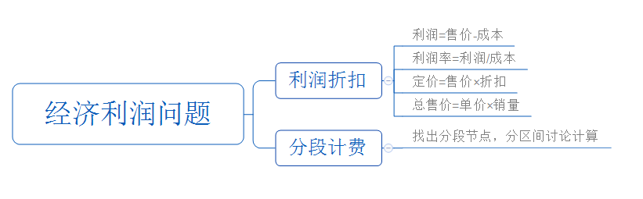

# 模块四 判断推理

从题量看，判断推理模块在近几年国考中一直稳定在40道题目，主要以图形推理、定义判断、类比推理、逻辑判断四种题目类型对报考者的分析推理能力进行考查。该模块在整张试卷所占分值为30分左右，参考时限35分钟。

判断推理是按照题目顺序逐题做还是选择跳跃性地做呢？由于考生擅长的题型不同，并且试题难易程度不同，因而我们建议考生从自己擅长的部分入手，先易后难，这样会比较得心应手，正确率也会提高。

近三年所考查的知识点分布如下：

**2015-2018年国考判断推理考情分析**

|  |  |  |  |  |  |  |  |
| --- | --- | --- | --- | --- | --- | --- | --- |
| 年份  模块 | | 2015  省级以上（含副省级）/市（地）以下 | 2016  省级以上（含副省级）/市（地）以下 | 2017  省级以上（含副省级） | 2017  市（地）以下 | 2018  省级以上（含副省级） | 2018  市（地）以下 |
| 题量（40） | 题量（40） | 题量（40） | 题量（40） | 题量（40） | 题量（40） |
| 图形  推理 | 位置类 | 1 | 1 | 1 | 1 | ★ | ★ |
| 样式类 | 0 | 0 | 1 | 1 | ★ | ★ |
| 数量类 | 2 | 4 | 2 | 2 | ★★★ | ★★★ |
| 属性类 | 2 | 2 | 1 | 1 | ★★ | ★★ |
| 功能类 | 1 | 0 | 2 | 2 | ★ | ★ |
| 立体类 | 3 | 3 | 2 | 2 | ★★★ | ★★★ |
| 综合类 | 1 | 0 | 1 | 1 | ★ | ★ |
| 定义  判断 | 单定义 | 7 | 5 | 8 | 8 | ★★★ | ★★★ |
| 多定义 | 3 | 5 | 2 | 2 | ★★ | ★★ |
| 类比  推理 | 内涵 | 4 | 5 | 4 | 4 | ★★★ | ★★★ |
| 外延 | 4 | 1 | 0 | 0 | ★ | ★ |
| 语法 | 0 | 0 | 1 | 1 | ★ | ★ |
| 语义 | 2 | 1 | 2 | 2 | ★★ | ★★ |
| 综合 | 0 | 3 | 1 | 1 | ★ | ★ |
| 其他 | 0 | 0 | 2 | 2 |  |  |
| 逻辑  判断 | 翻译推理 | 0 | 3 | 0 | 0 | ★ | ★ |
| 归纳推理 | 1 | 0 | 0 | 0 |  |  |
| 分析推理 | 2 | 0 | 3 | 5 | ★★ | ★★ |
| 原因解释 | 1 | 0 | 0 | 0 |  |  |
| 加强论证 | 3 | 4 | 4 | 3 | ★★★ | ★★★ |
| 削弱论证 | 3 | 3 | 3 | 2 | ★★★ | ★★★ |
| 注释：★★★表示非常重要，★★表示重要，★表示一般。 | | | | | | | |

## 一、图形推理

**（一）考点总结**

图形推理在国考中的题量为10道，每道题目的分值为0.7或0.8。从考查的知识点来看，数量类和立体类规律的考查最为频繁。近三年的国考中所涉及的考点总结如下图所示：

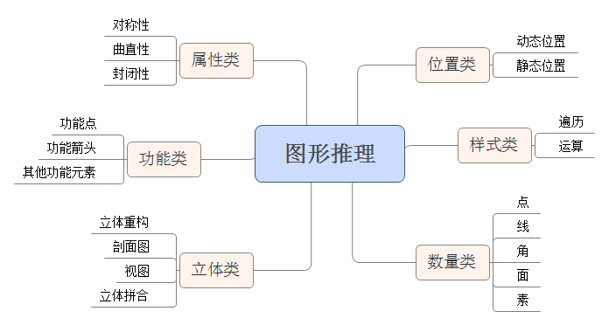

**（二）常考规律**

**1.位置类**

当图形“组成相同”的时候，考虑位置规律。

目前而言的命题趋势是：可单独考查，但难度会较大；可与其他考点结合在一起进行考查。

（1）平移：方向、方式、步数；（2）旋转：方向、度数；（3）翻转：翻转轴；（4）静态位置。

**2.样式类**

当图形的组成上有一部分是相同的时候，可以考虑样式类的规律，这时候关注的是“相同部分”以及“不同部分”的去留问题。目前而言样式规律通常是和位置规律结合起来进行考查的。

（1）遍历：缺啥补啥；（2）运算：加减同异。

**3.属性类**

当图形之间在组成上没有共性，但属性上呈现出一致性，可考虑“属性”规律。属性与结构一样，都是从整体上进行考虑的。

（1）对称性；（2）曲直性；（3） 开闭性；（4）连接性：点连接与线连接

**4.数量类**

当图形的组成上没有共性的时候，一般从整体上观察其结构与属性。如果整体上没有明显的规律，则要考虑数量类规律。可数的对象，主要包含“点、线、角、面、素”五个方面，数完之后呈现常见的数字规律。

（1）数字规律：等差、常数、周期等

（2）点：交点、顶点、切点、端点、实心点

（3）线：直线、曲线、文字笔画、图形一笔画和多笔画

（4）角：角的个数、角的度数

（5）面：封闭区域的个数、面积

（6）素：个数、种类、部分数

**5.功能类**

功能类主要有功能点、功能箭头等，我们一直在强调图形推理考查我们的是图形思维，要把所给出的题目都看成是图形来思考，但是新出现的功能信息类考点不一样，它往往是从功能元素所具有的实际意义去出发，例如可以标记方位，箭头的指向等。

（1）功能点；（2）功能箭头；（3）其他功能元素。

**6.立体类**

（1）特征面；（2）相对面；（3）相邻面：时针法、箭头法、点定位、坐标法；（4）立体重构；（5）三视图；（6）剖面图。

## 二、定义判断

**（一）考点总结**

定义判断部分在国考中的题量非常稳定，近5年没有变化，一直为10道题，每道题目的分值为0.7（市级为0.8）。考查的题目类型为单定义和多定义，题目内容涉及范围较广，包括法学、心理学、管理学、经济学等各个领域。该模块难度中等，只要掌握了相应的解题技巧，细心审题，基本可以做对大部分的题。

**（二）解题技巧**

**1.关键词法**

（1）主语；（2）谓语；（3）宾语；（4）定语；（5）状语；（6）属性；

**2.且关系和或关系**

（1）合取定义：各个要件之间“合而取之，缺一不可”

（2） 析取定义：各个要件之间“选而取之，数者择一”

## 三、类比推理

**（一）考点总结**

类比推理在国考中的题量为10道，每道题目的分值为0.8。相较于判断推理的其他部分来说，类比的考查难度相对较低，属于较易得分的部分。考点如下图所示：

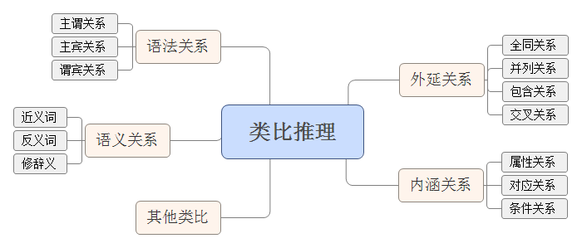

**（二）常考规律**

**1.外延关系**

（1）全同关系；（2）种属关系；（3）矛盾关系；（4）反对关系；（5）交叉关系。

**2.内涵关系**

（1）必然和或然关系；（2）充分和必要关系；（3）对应和组成关系。

**3.词涵关系**

（1）近义关系；（2）反义关系；（3）修辞关系；（4）褒贬关系；（5）主谓关系；（6）谓宾关系；（7）主宾关系。

**（三）解题技巧**

**1.择优原则**

题目要求中“最为贴近、相似或匹配”说明了类比推理并非必然性推理，做题应遵循择优思路。

**2.造句为先，逻辑为主**

题目要求中明确考查的是词与词之间的逻辑关系时，考生一般会优先采用“造句”的思路进行答题，较为简单的题目能直接得出答案。

**3.辨别技巧**

|  |  |  |
| --- | --- | --- |
| **关系类型** | **举例** | **技巧** |
| 全同关系 | 番茄：西红柿 | A是B，B是A |
| 并列关系 | 红豆：绿豆 | A和B都是C |
| 交叉关系 | 党员：学生 | 有的A是B，有的B是A |
| 种属关系 | 熊猫：哺乳动物 | A是B的一种 |
| 组成关系 | 轮胎：汽车 | A是B的一部分 |
| 对应关系 | 学生：学生证 | 造句子 |
| 语法关系 | 主谓、主宾、谓宾 | 造句法 |
| 语义关系 | 近义、反义、褒贬 | 造句法 |

## 四、逻辑判断

**（一）考点总结**

从题量看，近五年国考中逻辑判断一直保持在10题，每道题目的分值为0.8（市级为0.7）。从题型比重来看，每年的侧重点有所不同，难度相差较大；翻译推理、归纳推理和原因解释题目近几年来考查频率较低；分析推理每年所占的比重不同，但一直是考试的热点和难点；论证是逻辑判断的重头戏，所占比重在50%以上。具体考点如下图所示：

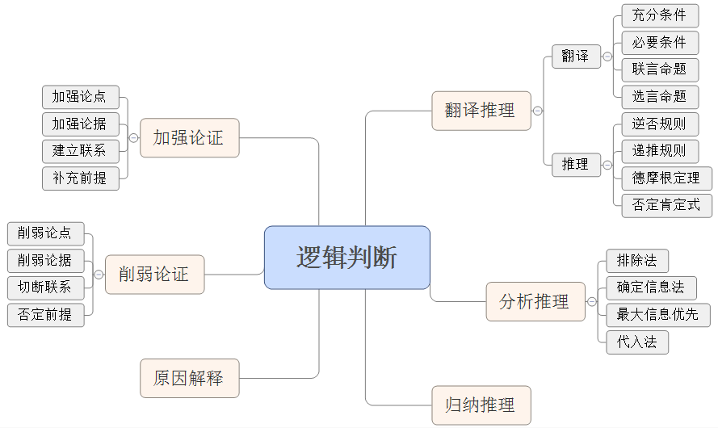

**（二）常考规律**

**1.翻译推理**

（1）充分条件命题：前推后

（2）必要条件假言命题：后推前

（3）逆否命题推理：肯前必肯后，否后必否前，否前肯后推不出确定性结论

（4）递推公式：A→B，B→C 可以得到 A→C

（5）联言命题：全真为真，一假为假

（6）选言命题：全假为假，一真为真

（7）摩根定律：去括号，分负号，且变或，或变且

（8）否定肯定式：选言命题为真时，否定一肢，肯定一肢

**2.分析推理**

（1）优先排除法；（2）最大信息优先；（3）确定信息优先；（4）选项代入法。

**3.归纳推理**

（1）话题一致原则；（2）从弱原则；（3）整体优先原则。

**4.原因解释**

（1）题干中找冲突；（2）选项中看解释

**5.加强论证**

（1）加强论点；（2）加强论据；（3）建立联系；（4）补充前提。

**6.削弱论证**

（1）削弱论点；（2）削弱论据；（3）切断联系；（4）否定前提。

**（三）解题技巧**

**1.翻译推理六个常用公式**

|  |  |
| --- | --- |
| 逆否等价公式 | A→B= -B→-A |
| 递推推理公式 | A→B，B→C，所以A→C |
| 摩根等价定律 | -（A且B）＝-A或-B  -（A或B）＝-A且-B |
| 否定肯定公式 | A 或 B=-A→B |
| 二难推理公式 | A→B,-A→B,所以B |
| 归谬推理公式 | A→B,A→-B,所以-A |

**2.论证两大常考原则**

（1）话题必须保持同一

所谓话题保持同一，指在同一个证明过程中只能有一个论题，并且应当始终围绕着该论题进行论证，否则，违反该规则就会犯“转移论题”或“偷换论题”的逻辑错误。当选项所表述的内容，与题干论点说的不是同一件事情时，就可以直接排除。

（2）论据必须真实、有效

所谓论据必须真实，指论据是用来确定论点真实性的命题，证明的过程就是从已知为真的论据推出论点真实性的过程。因此，引用的论据必须是已经确认为真的命题，只有这样的论据，才具有论证的价值。如果论据虚假，或论据的真实性还有待证明，就不能确定该论证的成立。

所谓论据必须有效，指在论证的过程中，论据与论点之间要有必然的逻辑联系，论点能从论据推出。违反这条原则，就会犯“推不出”的逻辑错误。在具体题目中，“推不出”经常表现为选项对于确定论点成立来说，不是充分的理由，从推理的角度来分析，即论据不构成论题成立的充分条件。

# 模块五 资料分析

### 一、题量分值

近年来，资料分析模块一直维持在20道题目，一般作答时间为每题一分钟，总体作答时长建议在20分钟左右。

在省级以上（含副省级）考试中，每题分值约为0.7分；在市（地）以下考试中，每题分值约为0.8分。总体来看，资料分析是含金量较高的模块，也是各位考生重点拿分的模块之一。

### 二、作答建议

资料分析模块位于行测试卷的最后一部分，由于整个试卷题量较大，导致每年考试过程中，资料分析模块的作答比例较低，众多考生不是不会做，而是没时间做，白白丢掉了分数。如何合理规划行测试卷答题顺序，成为了国考高分的关键因素之一，对于资料分析模块，主要有以下两点建议：

**1.理工科背景考生建议首先作答资料分析；文科背景考生建议提前至第二或第三部分作答。**资料分析模块题型相对固定，考生理解题目并不困难，作答难度主要集中在快速计算或推出答案。理工科背景考生计算能力相对较强，率先完成资料分析可以在快速拿分的同时，帮助树立信心，对后续答题也有所裨益；文科背景考生也应提前完成此模块题目，尽可能在资料分析上少丢分。

**2.题目作答有舍有得，善用速算技巧。**部分考生在答题的过程中不够自信，对于速算技巧得到的答案不放心，将宝贵时间浪费在精确计算验证答案上，这在考试中是万万不可取的，尤其是在综合分析的题目作答时，不需要在得到答案后再去验证其他选项。

### 三、常考知识点分布

2016省级以上（含副省级）与市（地）以下的题目有所不同，并在省级以上（含副省级）试卷中出现了两篇材料分别为两题和三题的情况，2015与2017年省级以上（含副省级）与市（地）以下题目完全一致，均为一篇材料五个题的结构。2018年国考基本也会保持20道的题量。

从知识点角度出发，增长率、比重、平均数及倍数是高频考点，其中增长率及比重是考查最多的考点。2018年国考的考查重点极有可能也会集中在增长率、比重、平均数等高频考点上。

|  |  |  |  |  |  |  |
| --- | --- | --- | --- | --- | --- | --- |
| **近三年资料分析国考知识点分布及2018考情预测** | | | | | | |
| 年份  知识点 | 2015年 | 2016年 | | 2017年 | 2018年 | |
| 省级以上（含副省级）/市（地）以下 | 省级以上（含副省级） | 市（地）以下 | 省级以上（含副省级）/市（地）以下 | 省级以上（含副省级） | 市（地）以下 |
| 简单计算 | 2 | 3 | 1 | 1 | ★★ | ★★ |
| 简单比较 | 2 | 2 |  | 2 | ★★ | ★★ |
| 增长率 | 3 | 5 | 6 | 5 | ★★★ | ★★★ |
| 增长量 | 1 |  |  | 1 | ★ | ★ |
| 比重 | 3 | 2 | 4 | 3 | ★★★ | ★★★ |
| 平均数 | 2 | 3 | 3 | 1 | ★★★ | ★★★ |
| 倍数 | 1 | 1 | 1 | 2 | ★★ | ★★ |
| 其他类 | 1 | 1 | 1 | 1 | ★ | ★ |
| 综合分析 | 5 | 3 | 4 | 4 | ★★★ | ★★★ |
| 合计 | 20 | 20 | 20 | 20 | （20） | （20） |

注释：★★★表示非常重要，★★表示重要，★表示一般。

## 四、 高频考点再现

### （一）增长率相关

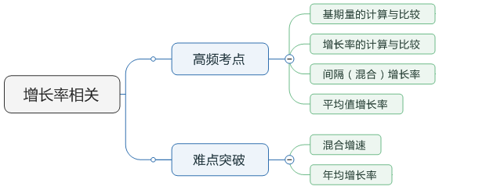

增长率相关是国考高频考点。近年来每年考查5道题左右，其中基期量、增长率、间隔增长率都很重要，是每年资料分析考查的重点。平均值的增长率并非每年均有所考查，但在2016年出现了两题，也应引起重视。下面我们就对四大高频考点进行一下复习。

**基本概念**

增长率：指现期量与基期量之间进行比较的一种相对指标。“减少率”本质是一种带负号的增长率。

**识别特征：**……比……增长（下降）……%（倍）。

1.基期量。

已知现期量、增长率，基本公式：

已知现期量、增长量，基本公式：

2.增长率。

已知基期量、增长量。基本公式：

已知现期量、基期量。基本公式：

已知现期量、增长量。基本公式：

3.间隔（混合）增长率

已知第二期与第三期增长率分别为与，那么第三期相对于第一期的增长率为：

4.平均值增长率

平均值为，与、对应的增长率为、，则平均值增长率为

### （二）比重相关

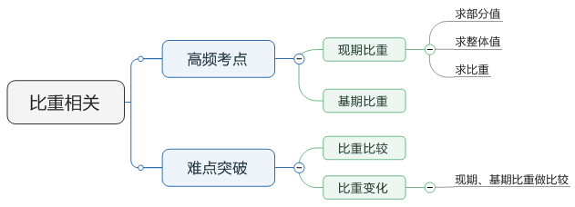

比重相关是国考高频考点。每年最少考2道题，而2016年市（地）以下20道资料分析题目中，仅比重相关类题目就有4道。考查的方式也是多样的，既会考查现期比重又会考查基期比重，既会涉及计算又会涉及比较。因此，要将比重的计算方法和比较技巧熟记于心。

**基本概念：**比重是指部分在整体中所占的比例。

**识别特征：**（部分）……占……（总体）的%。

1.现期比重

已知部分值、整体值，求比重。基本公式：

已知整体值、比重，求部分值。基本公式：

已知部分值、比重，求整体值。基本公式：

2.基期比重

部分值的现期量A，部分值的现期增长率a%，整体值的现期量B，整体值的现期增长率b%,则基期比重为：

3.比重变化

分子部分所对应的增长速度>分母部分所对应的增长速度，则现期比重>基期比重，即比重值上升。反之，比重下降。两期差值计算公式为

### （三）平均数与倍数

平均数与倍数是国考高频考点，相对比较简单，几乎每年都会考查2道题目，只要掌握基本公式和相应的速算技巧，分数志在必得。

**基本概念：**平均数是表示一组数据集中趋势的量数，是指在一组数据中所有数据之和再除以这组数据的个数所得的商。

**识别特征：**“……的平均”、“每”、“均”

已知总体值、总个数，求平均数。基本公式：

## 五、 解题方法回顾

### （一）估算法

估算法主要分为两种，一是截位估算，在选项差距较大时，四舍五入保留两位有效数字简化计算；二是尾数计算，在选项较为接近但尾数不同时，可忽略整体数据，优先计算尾数。估算适用很广，建议考生熟练掌握。

### （二）公式法

当增长率较小（一般为），求基期值可利用公式简化计算。在求基期值的题目中应用广泛，建议考生熟练掌握。

### （三）特殊值法

即在列式之后，通过观察式子中是否存在特殊值，若存在，则将百分数转换成分数后再进行计算。常用于基期、比重及增长量的计算中，建议考生牢记特殊值表。

### （四）分数性质

即在进行分数比较时，通过观察分子分母的关系，分子相对大且分母相对小的分数值较大。适用题目相对较少，但理解与应用较为简单，建议考生掌握。

### （五）直除法

即列式之后，通过观察答案选项或被比较数据，若其差距较大，通过直除商首位或首两位来求得结果或进行相应的比较。在解题中广泛适用，建议考生熟练掌握。

### （六）化同法

即在进行分数比较时，当两个分数的分子或分母有明显的倍数关系时，将一个数的分子分母同时乘以一个数，以使两个分数的分子分母变得差不多的方法。适用题目相对较少，建议考生结合自身情况掌握。

### （七）差分法

两分数比较时，其中一个分数的分子与分母均略大于另一个分数，“大分数”和“小分数”分子、分母分别做差，得到的差可以写成一个新的分数，为“差分数”，用“差分数”代替“大分数”与“小分数”作比较：①若差分数>小分数，则大分数>小分数；②若差分数＜小分数，则大分数＜小分数；③若差分数＝小分数，则大分数＝小分数。两个分数差距较小时适用，可有效简化计算难度，建议掌握。

# 2018年国考申论考前30分

# 模块一 概括类题

### 一、知识点回顾

|  |
| --- |
| **（一）题型特征**  概括类题是指提炼材料中的主体要素如问题、影响、原因、对策等的要点来揭示材料本质的一类题目。  **1.题干**  概括、总结、概述、归纳等 + 具体要素（表现、原因、影响、对策、争议、特征等）  概括：从具体的材料中提炼要点，揭示本质。  总结：总和各方面情况得出结论。  概述：在概括的基础上加以陈述阐释。  归纳：归拢使之有条理，归纳对象可能是零散的材料，也可能是概括出的要点。  **2.要求**  准确、全面、有条理  准确：紧扣题目内容，精准反映材料内涵，语言表述规范准确。  全面：涵盖题目所包含的核心要点，要点的提炼要准确到位，语言表述要周延。  有条理：要点整理要区分类别，条目清晰，层次分明。  **（二）答题技巧**  **1.提炼要点**  去论据、论证分析  去事例、理论说明  去日期、具体数据  **2.扩大外延**  概括类题除了从繁杂、具体的材料中提取要点之外，还要能够揭示事物的本质内容。而事物的本质内容往往是按照种属关系加以提炼的。所谓种属概念，是逻辑学术语，是指一个概念的全部[外延](http://baike.baidu.com/view/479557.htm" \t "http://baike.baidu.com/_blank)与另一个概念的部分外延重合的关系。外延大的概念叫属概念，外延小的概念叫种概念。  例：小明爱吃鸡肉，也爱吃鸭肉，爱吃涮羊肉，也爱吃牛肉，他还爱吃羊大腿！  小明爱吃肉  批注：鸡肉、鸭肉、羊肉、牛肉，这些都是肉的种类，且都统一在肉的属概念下，所以小明爱吃肉完成了从种到属的提炼，外延扩大。  **3.归纳整理**  归纳整理是指对材料中提炼出的要点的整合，以保障作答内容的条理性和语言的流畅性。归纳整理主要是分条整理和分类整理。  ①分条整理  分条整理是针对要点相对较少，且要点之间相对独立，内容有明显区分的题目，此时只需去除重复，分条作答即可。  ②分类整理  除了分条作答以外，题目中所提炼的要点可能来自不同层次，且要点很多，要点之间有着内在的衔接和逻辑关联，这时就需要分清属性、程度和类别，通常按照固有属性和逻辑功能进行分类。  在申论的作答过程中往往受限于主观臆断，提取的要点分类存在交叉和包含关系，层次不尽清晰，所以以事物本身所固有的属性及其逻辑功能进行整理时是较为可行的。一般来看，事物的属性主要分为思想、制度、技术以及政治、经济、文化、社会、生态几大层面。同时，在同一属性内部还可以根据问题、影响、原因、对策等不同的要素加以分类整理。  **（三）注意事项**  1.注意语言表达的简洁性，做到“要点很丰满,语言很骨感。”  2.注意要点内部及要点之间的逻辑性，做到条理清晰。  例如:请问你报华图笔试培训班的目的是什么?  回答一:1.提高笔试复习效率，高分进入面试；2.享受面试班报班优惠。  回答二:我对公务员考试这方面不太了解,对于考题也不熟悉,处于无知状态,学习起来很盲目,时间也比较紧张,而且听说大部分人都报班,我不报的话怕被别人落下,毕竟这是竞争式考试,分数低了最后肯定考不上。如果报了华图的笔试班，就不用担心这些问题了。我还听说华图面试班针对老学员有大幅优惠呢，所以笔试阶段选择了华图。  很明显第一个答案做到了语言简洁，条理清晰。 |

### 二、标答示范

**第一题：结合“给定资料”反映了转型期青年人在心理方面存在的问题，请指出这些问题具体表现在哪些方面。（10分）要求：全面、准确。不超过150字。【2014国考地市级】**

|  |
| --- |
| 标准答案：  1.“金钱”焦虑心态普遍存在，资源需求与资源占有之间不匹配的焦虑突出；  2.历史意识薄弱，历史知识匮乏；  3.诚信缺失明显，出现个人贷款违约等“失信”现象；  4.心理承受力弱，心理疾患多且承上升趋势；  5.难以进行自我心理调整，无法形成稳定的人格；  6.价值观念和社会心态出现困惑现象，心无所依、不确定性强。 |

**第二题：“给定资料3”介绍了美剧、韩剧的成功事例，请根据“给定资料3”，概括人们从中能借鉴到哪些经验。（20分）要求：全面、准确、简明；不超过200字。【2014年4月联考湖北卷】**

|  |
| --- |
| 标准答案：  韩剧和美剧可以借鉴的经验有：1.电视剧创作应对受众有明确的定位和划分；2.以受众为导向，创新电视剧的制作和播出模式；3.电视剧制作需高水准、大投入，保证质量精良；4.要注重题材的现实性、手法的写实性和情感的共同性，贴近生活，以情动人；5.电视剧既要承载本国的文化价值，传递普世价值观念，又要符合国际主流“文化经验”和“感觉结构”。 |

# 模块二 综合分析

### 一、知识点回顾

|  |
| --- |
| **（一）题型特征**  在申论考试中,综合分析题根据其题型特征可分成两大类：  **1.要素明确类**：阅读题干就能够直接明确的分辨出作答要素的题目称为要素明确类题目，比如分析问题、分析原因、分析影响、分析启示等。  **2.要素不明确类：**阅读题干不能够直接明确的分辨出作答要素。  （1）理解类：要求考生解释具有特定内涵的词句。  （2）评价类：要求考生针对一个社会现象或观点，谈谈自己的看法。  （3）比较类：要求考生围绕一个或者多个事实或观点之间的联系、区别展开分析。  **（二）答题技巧**  **1.要素明确类：**题目问什么，直接分析什么答什么即可。其本质是概括能力的一种延伸，是在概括的基础上进行适当分析与推导。  **2.要素不明确类：**这类试题又可细分为理解类试题、评价类试题和比较类试题。  （1）理解类：  ①指出表层含义，即对词语、短语或句子的字面含义进行解释。  ②指出深层次含义，即要揭示出词语、短语或句子的引申含义，具体所答的要素根据给定材料的内容进行取舍，一般包括表现、原因、影响、对策。  （2）评价类：  ①表态：破本质+支持、反对、中立。  ②摆论据：依据材料+联系社会实际。  ③得出结论或提出对策。  （3）比较类：  ①明确比较的要素，一般包括主体、方式、对象、效果、利弊、标准等。  ②逐个要素进行分析比较，分别得出小结论。  ③总体比较，得出大结论。  **（三）注意事项**  1.要素明确类分析题，一般不能直接摘抄材料。  2.理解类题型答深层含义时，一定要基于材料内容，而不能基于自身想象，材料没有暗示，答得再有道理也不给分。这一点与面试不同，申论理解类题考查的是考生阅读完材料后得出的理解。  例如:下午你向领导汇报工作时，领导突然说：“我渴了”。请理解“我渴了”的含义?  材料：领导一直在外地出差，下午刚回来……  自身思考：深层含义有➀领导要讲快点；➁领导对我汇报内容不感兴趣；➂领导需要休息一会。  基于材料：深层含义只能是➂领导需要休息一会。   1. 评价类题要注意的是，与理解类题类似，考生在表态时依然要基于材料内容。   例如：申论材料内容全部在阐述X政策好，但考生L之前看过新闻评论中谈道X政策也存在弊端，于是考生L表态X政策不好并说明理由，这样得分肯定不高。归根结底就在于，申论评价类题考查的依然是考生阅读完材料后发表的看法。   1. 比较两个事物的异同时，一定要找出两个事物的相同属性，否则不能拿来比较。   例如：我们可以比较一个男人与一个女人的身高、体力、肺活量，但我们不能比较一个男人与一个女人谁更会怀孕，因为男人没有怀孕属性。 |

### 二、标答示范

**第一题：根据“给定资料4”中的有关内容，谈谈对文中“困境中的不绝希望”这一表述的理解。（10分）要求：准确、简明。不超过150字。【2011年国考地市级】**

|  |
| --- |
| 标准答案：  1.“困境”是指农民子女受教育成本高、就业难、风险大；农村生源比例下降，辍学率高；许多家庭因教返贫，因教致贫。  2.“不绝希望”是指农民明知子女受教育难，仍然不惜血本送孩子上学，对中国教育和教育改革寄予希望。  3.困境中的不绝希望为中华民族教育的希望之所在。 |

**第二题：新技术的使用能否突破社会结构的屏障，是很多人关心的问题。根据“给定资料”，谈谈你的看法。要求：（1）观点明确，有理有据；（2）论述全面，语言简明；（3）不超过250字。【2015年国考副省级】**

|  |
| --- |
| 标准答案：  能否突破社会结构屏障有待观察，新技术可谓利弊共存。  “利”表现在：（1）改善农民工生活与交往方式，带来求职便利，获得精神寄托和心理抚慰；（2）提供表达渠道，拓展视野，转变意识；（3）利于组织集体行动，交流信息，获得外界帮助以维护自身权益。  “弊”表现在：马太效应明显，贫富差距进一步拉大，强者愈强，弱者愈弱；只有将线上与线下相结合，将新技术与传统人际网络、社会关系、组织管理机制相连接，才能发挥作用。  可见，新技术能否突破社会结构屏障还需要时间的检验。 |

**第三题：请结合“给定资料7-8”，分析比较F市、T市生活垃圾收费制度的不同之处。（25分）要求：全面、深入，逻辑清晰，不超过400字。【2014年联考】**

|  |
| --- |
| 标准答案：  1.执法主体不同。F市由市环境卫生管理处负责具体实施。T市由市环保局负责实施。T市较F市更重视。  2.收费对象不同。F市的收费对象是所有市民和单位，无论是否产生垃圾都收费。T市收费对象是垃圾袋，根据垃圾产生量收费。这一收费方式的差异是两种制度的根本差异所在，并且直接带来不同效果。T市对市民观念引导更恰当。  3.收费方式不同。F市按月征收，收费方式繁琐。T市按袋征收，好操作。  4.惩处力度不同。根据F市制度，违规者可能负行政法律责任，而T市可能负刑事法律责任。T市的惩处力度更强。  5.实施效果不同。与T市相比，F市的垃圾产生量没有显著下降，垃圾收费占居民收入相对比重高，但收缴率不高。T市实施效果更好。  综上所述：T市的制度相对可取。 |

# 模块三 提对策类题

### 一、知识点回顾

|  |
| --- |
| **（一）题型特征**  提对策类题是以解决问题为主的题目，常见的提对策类题目有提出对策、建议、措施、方案等。  **（二）答题技巧**  答提对策类题最关键的一环，是要找出对策的来源，即考生在答题过程中可以从哪些维度提炼出对策。  1.根据给定资料提对策  （1）直接整合材料中关于问题的建议性做法或相关经验；  （2）根据问题、原因、教训反推对策。  2.根据自身经验提对策  可从八个维度结合经验思考对策：  （1）制度建设（2）思想观念（3）人才队伍（4）财物保障  （5）科学技术（6）监督管理（7）公议公开（8）调查研究  3.语言结构  一条最完整的对策应包含如下结构：主体+对象+方式+内容+目的，重点写方式+内容。  **（三）注意事项**  **1.对策与建议的区分**  对策：解决问题、消弱负面影响，我能做。  建议：解决问题、消弱负面影响，我做不了，他人做。  **2.对策要具体可行**  例如:旅游城市X市近日“非法一日游”现象频发，游客防范意识不强，请你提出解决对策?  错误示范：加强宣传教育。  正确示范：利用广播、电视、微信等渠道（方式）加强防范“非法一日游”的主题教育（内容）。  **3.对策要理清身份职责**  例如:假设你是街头办事处的一名工作人员，请就如何提高社区老年人服务工作提出解决对策?  错误示范：要完善关于人口老龄化安置的法律法规……（不在该工作人员职权范围内）  正确示范：加大投入建立完善社区老年人活动中心、老年人心理咨询师等硬件场所，积极开展老年人趣味运动会、老年饭桌等集体活动丰富老年人生活……   1. **轻重缓急**   轻重是从程度上而言的，缓急是从先后排序上而言的。对于给出的对策要对其轻重缓急做出评估权衡，进行排序，即先做什么，后做什么。一般而言，**救人为先、事务在后；事务为先、追责在后；调研为先、办法在后；措施为先、制度在后。** |

### 二、标答示范

**第一题：“给定资料1”中反映的问题需要妥善处理，假定你是某市政府职能部门的一名工作人员，领导安排你处理此事，请你提出解决问题的具体措施。(20分) 要求：条理清楚，所提措施具体、有针对性。不超过400字。【2012年国考副省级】**

|  |
| --- |
| 标准答案：  食品安全问题侵犯了百姓的切身利益，牵扯到政府下属的多个职能部门，若想妥善处理，需要从应急性和常态性两个方面综合考虑：  1.及时联系该记者，了解黑加工点的情况。联系工商、质检、公安等相关部门开展联合执法，第一时间查封该黑加工点，严惩相关责任人，并对食品生产、运输、销售等各个环节进行监察。  2.组织食品专业技术人员对市场上的食品进行抽样检查，对已流向市场的食品及时召回。  3.立即通过微博、微信、电视、报纸等方式向民众普及食品鉴别购买的知识。  4.对相关从业人员进行专业技能和知识培训，提升从业者的素质和技能，加强从业者的职业道德和社会责任感。  5.改进生产工艺，帮助企业使用科学安全、成本低的加工方法。制定行业标准和行为规范，鼓励企业之间相互监督,打造标杆企业。  6.加强与媒体的合作，设立举报监督电话并鼓励民众积极参与监督。  7.明确工商、质检、公安等各部门之间的权责关系,健全相关应急预案。定期开展沟通会议，加强信息交流，弥补监管漏洞，提高行政效率。 |

# 模块四 应用文写作

### 一、知识点回顾

|  |
| --- |
| **（一）题型特征**  应用文写作题是指以考查内容为主的应用文写作题目，主要包括法定公文和事务性文书两种。法定公文常考的主要有意见与通知等，事务性文书常考的有公开信、倡议书、宣传稿、发言稿、讲解稿、新闻稿、汇报材料、情况反映、调查问卷等。  **（二）答题技巧**  1.精准审题  审题包括明确作答任务，明确作答范围，明确作答身份，明确作答细节，明确写作目的。  ①文种：即写什么，重点明确文种。  ②范围：作答范围可能来自于一则、几则或全篇材料，也可能需要结合自身经验作答。  ③身份：身份决定职能，作答身份往往会限制作答内容。  ④对象：重点关注作答对象，即文章针对何人或群体发出。  ⑤目的：通过明确写作目的进而明确写作重点，写作重点可能在于是什么方面或为什么方面或怎么办方面或以上的两个方面。  2.写作构成  一般而言，应用文的写作内容主要由开头、主体、结尾三个部分构成。  开头：背景或缘由等。  主体：①是什么：内涵、本质、历史发展过程等。  ②为什么：原因、意义（重要性）、危害、紧迫性、必要性、可行性。  ③怎么办：具体对策。  结尾：进行简单的总结或呼吁号召。  **（三）注意事项**  1.要有情景带入感。即明确自己的身份和发文对象，例如妈祖文化讲解稿那道题，我们是作为导游向游客介绍妈祖文化，而导游在介绍相关文化时又往往会以有形的物为切入点，所以，第一段最好先直观介绍妈祖圣像，再引入妈祖文化。  2.利用关联词凸显行文逻辑。作答时可用“因此、于是、由于、一方面、另一方面”等关联词凸显行文逻辑。如写倡议书时，可在写怎么办之前可以加一句“因此，我们倡议……”，能让文章更有条理。 |

### 二、标答示范

**第一题：假如你是某报社记者，请根据“给定资料3”，以“打造‘水清、水活、水美’的‘活力水城’”为题，写一篇报道。（20分）要求：（1）内容具体、全面；（2）语言流畅，有逻辑性；（3）不超过500字。【2017国考市地级】**

|  |
| --- |
| 标准答案：  打造“水清、水活、水美”的“活力水城”  9月15日，B县县委书记W在县委会议上指出我县要打造“水清、水活、水美”的“活力水城”。要塑造我县的水系空间，使县城河、湖、湿地合理连接，具有多样滨水公共空间，使“水城”真正充满活力。  为了实现“水清”，B县从南河治污开始，以“河外截污，河内清淤，中水回用，生态修复”为模式，以强化“该停的停，该关的关，该并的并，该转的转”为治污方略。先后取缔了24家污染企业。同时，为巩固“三河”治理成果，还加大对水系的保护力度。  为了实现“水活”，通主脉，保供给，建支脉势在必行。通过“活血化瘀”，B县城区水域面积达到3400亩，城区水面比例达到9%。与此同时，各级水库的建设和完善将保证“活水”有“源头”。同时建成“一河三湖九湿地”加强水质，水系保护。除了“活血化瘀”，B县要建设总长度260多公里水网，使水网密度达到每平方公里5公里以上。  11月18日，在欢迎省作协组织的“水与城市”考察团见面会上，W提出水之美，在于其能增色彩。水之美，在于其能滋养生命。因此要合理组织水上游览线路，完善“亲水”设施，增加市民参与度。 |

**第二题：某美术馆正在策划艺术家黎明的作品展，请根据“给定资料4”为这一作品展撰写一则导言。（20分）要求：（1）围绕黎明的创作宗旨、作品材质及其艺术追求等方面作答；（2）内容具体，层次分明，语言流畅；（3）不超过400字。【2016国考副省级】**

|  |
| --- |
| 标准答案：  导言  黎明是中国当代著名艺术家，其代表作有《长城延伸一万里》《捉影》《亚当与夏娃》等，为了让大家对他的作品有更好的理解，特举办了此次黎明作品展。  黎明先生在创作中始终坚持着以“中国元素”和“中国符号”展现“中国精神”的创作宗旨。他的艺术作品形式多样，借助了不同的艺术材质进行表达，包括布面、牛皮卡纸、水墨、长城风化的泥土、油墨、丙烯、工业胶粘剂、冰砖等。  黎明先生的艺术作品展现了极高的艺术追求。他的作品包蕴着良知、人性和无尽情怀。从他的冰雕作品中能体会到他对建立在圣经宗教信仰上的文明的质疑，对自身文化立场的反省。《亚当与夏娃》表达了物欲横流、人性异化的浮躁焦虑心理，指证了西方存在主义以人为中心的无端无助，其捕捉到的影子背后是中国精神的内核——天人合一的境域。 |

# 模块五 文章写作

### 一、知识点回顾

|  |
| --- |
| **（一）题型特征**  申论的大作文一般而言是一篇议论文。议论文是对某个问题或某件事进行分析、评论，表明自己的观点、立场、态度、看法和主张的一种文体。议论文三要素包括：论点、论据、论证。   1. 论点：作者对所论问题的立场、观点、态度、看法和主张，是一篇议论文的统帅和灵魂。 2. 论据：用来证明中心主旨或论点的依据。 3. 论证：通过一个或者一些已知为真的判断得出另一个判断为真的过程。   **（二）答题技巧**  按照考生写议论文的答题步骤来给大家讲解答题技巧：  **1.审题**  审题是过程,审题审三个方面：第一，题目中的话题(关键词、题眼)；第二，与该话题紧密相关材料；第三，注意细节：如字数限制,有无联系社会现实、自身实际方面的要求。如果题目中有联系社会现实、自身实际方面的要求,使用事实论据即可。  **2.立意**  立意是结果,立意要明确两个方面：首先是明确论点,论点一旦确定,文章写作的方向或重点就确立了。另外是明确结构脉络,即每个自然段要表达一个什么样的意思。但难点在于如何写论点。  围绕一个话题,写作论点可以围绕三个方面展开：  是什么：写内涵、特征、表现形式。  为什么：写积极意义(重要性)、紧迫性、必要性、消极影响；评判观点谈原因；论述关系找侧重点等。  怎么办：写对策。  “排列组合法”：对“是什么、为什么、怎么办”进行排列组合。  **3.标题**  从标题的角度对大作文进行分类,可分为以下三种：命题作文、半命题作文和自命题作文。对于自命题作文的标题而言,推荐**点睛式**标题和**引申式**标题。  ①**点睛式**标题又分为左右对称点睛式标题和非对称点睛式标题。  左右对称点睛式标题：美丽的包装，沉重的代价；好政策显民意，理与德润民心；正确面对缺陷，感悟幸福人生。  非对称点睛式标题：新时代的工人力量；学礼已是当务之急；给工人一根杠杆。  ②**引申式**标题的基本表达结构：由……说开去；从……说起；由……引发的思考；对……的思考。例：由“怒江水电资源开发”说开去；从“世界首善”说起；由交通拥堵引发的思考；对交通拥堵的相关思考。  **4.开头**  开头=引论+……+论点。在此，重点介绍引论的写法，即第一句话的写法。   1. 内涵解释法。适用情况：题目中的话题有比较生僻的字眼，第一句话可以直接做解释说明。 2. 观点评价法。适用情况：题目中的话题是观点类话题，即有某人所说的话。开头第一句话可以直接把这句话抽出来，做解释或评价，这是回扣题目最快、最直接、最有效的方式。   （3）关系叙述法。适用情况：题目中的话题属于关系类话题，并且是两个并列的、辩证统一的主体，第一句话可以直接从叙述二者关系入手。  （4）案例现象法。适用情况：题目中的话题是案例现象类，或者能够与案例现象相关联，开头第一句话直接引出即可。  （5）对比分析法。适用情况：题目中的话题能够做二分法的分析，对其意义与危害，利与弊，成绩与问题，挑战与机遇，理论层面与现实层面等做对比分析。  （6）时代背景法。适用情况：题目中的话题能够与当前的时代背景相关联。第一句话可用“在……的今天”类似的表述。  **5.主体**  主体,顾名思义就是文章中除去开头和结尾的主要部分。主体部分的写作主要取决于文章的立意,即立意中的结构脉络。但主体内容要想丰富起来,必须多用论证。  （1）如何演绎论证**原因**：对于过往性原因侧重于对于原因的陈述与说明。结构:具体原因+具体表现+导致后果+论据  例:文化市场的开拓力度不足。国内文化企业对于海外文化市场的重视程度不够,没有深入挖掘海外文化市场。同时政府在对外贸易中对于文化产业在海外市场开拓能力的扶持力度不足等因素直接导致了我国文化产品出口状况不佳。例如……  （2）如何演绎说明**影响**：具体影响+正面阐释\反面设问+论据  例:海洋环境的健康首先是关系到沿海居民的生活质量。沿海民众生活在沿海周边,如果海洋环境遭受破坏沿海周边的居民生活势必受到巨大的影响。例如因为污染导致的空气质量下降,同时水生动植物的减少也直接降低了沿海居民的收入。所以实现海洋环境的健康有利于提高沿海民众的生活质量。  （3）如何演绎说明**对策**：必要性+论据。论证对策的必要性可以围绕问题的存在和产生的原因或者对策的影响来论述对策的必要性。  例:加强宣传教育、提高社会各界的环保意识是做好海洋工作的基本途径。在相当长的一段时间内我国沿海地区在单纯的追求经济发展的指导思想下,将经济发展作为了首要的任务,而忽视了海洋环境的承受能力。上至政府,下到沿海企业以及沿海居民,都没有意识到海洋环保工作的重要性。所以在这样的背景下做好宣传教育工作就显得尤为重要。在日本……  **6.结尾**  常见的结尾方式：  （1）总结式结尾。适用情况:全部适用,要得出结论,但不要同开头重复。  （2）总结+对策式结尾。适用情况:主体部分未提对策,结尾可用对策收尾。  （3）总结+展望式结尾。适用情况:全部适用。但展望的视野不必太大,要避免流于口号主义或空谈。  **（三）注意事项**  在此，注意事项主要是指题目中的“要求”部分。   1. **字数适宜**   1000字左右，写950—1050字之间为宜，少了肯定会扣分，但写的太多了依然会扣分，写太长阅卷人会认为学生表达不够简练。  **2.内容充实**  指的是文章要论点全面、分析充分，主要包括：  （1）论点全面：要求考生在提出中心论点(即总论点)的基础上要对中心论点进行深化和细分，提出分论点，以丰富中心论点的内涵。  （2）分析充分：这要求文章不能仅仅停留在提出观点阶段，还要对观点进行分析阐释，比如分析观点提出的依据、现实的意义、面临的问题、问题可能造成的影响、具体的措施等。  （3）有理有据：既有给定资料提供的内容，又有自身积累的素材(名人名言、理论政策)，有理有据，言之有物。  **3.观点明确、正确**  观点明确，就是要求考生要明确地表达出肯定什么、否定什么，赞成什么、反对什么。我们认为对某件事情、某种现象发表议论，必须态度明朗，观点明确，要让阅卷老师直观的看出文章的基本观点是什么。  观点正确，要做到三点，一是，观点符合命题人的命题意图，没有偏题。二是，观点符合客观实际，符合普遍认识规律。三是，观点符合官方看法，符合社会主流价值观。  **4.结构完整**  首先，要求文章要有题目、开头、主题内容和结尾。一篇文章，开头和结尾最好各自成段，不可与主题内容混在一起。其次，文章的开头部分就能提出中心论点，主体部分重在分析问题和解决问题。最后，结尾部分在得出结论的基础上，能做到反扣主题。 |

### 二、标答示范

**第一题：请深入理解“给定资料5”结尾划线句子“只要我们能静下心来向水学习，我们的智慧和情操就一定能得到提高”，联系实际，自拟题目，写一篇文章。（40分）要求：（1）自选角度，立意明确；（2）参考“给定资料”，但不拘泥于“给定资料”；（3）思路明晰，语言流畅；（4）总字数1000～1200字。【2017年国考市地级】**

|  |
| --- |
| **从“静”如流，体悟智慧与情操**  王 鹍  “上善若水、厚德载物。”水是世界的本源、生命的起点；水还是德性的化身，智慧的体现。水中蕴含着大智慧、大境界。因此，只要我们静下心来向水学习，我们的智慧和情操就一定能够得到提高。  向水学习，目的就是要提高我们的智慧与情操。水中蕴含着大智慧，这种大智慧体现在水的善“下”：因为水善于“下”，所以才有了海纳百川、包容一切、成就一切的可能。在现实中我们能朴素的观察到，江河湖海能够成其大就是因为其地势低，才有了汇聚万川之流的可能性，所以说水的大智慧就在于其能够“下”、姿态低。另一方面，水中也蕴含着大情操，这种大情操则体现在水的“上”。水的“下”是从其形而言，水的上则是从其“行”而言，水的“行”主要体现为水是一切生命的起源，水生化万物而不求索取与回报，这种“行”可谓是大德性、大情操。一上一下，一形与一行，将水的主要智慧与情操反映得淋漓尽致。试想，如果我们为人处世、安身立命也能够有“上”如水的情操，能奉献、甘于奉献。“下”如水的智慧，姿态低、能包容，那必将是一个成功的人，受人尊敬的人，值得学习的人。现实生活中，任正非、习近平、比尔盖茨都是将水的“上”和“下”实践到恰到好处的境界，是集智慧和情操的代表，也是我们向水学习的榜样。  向水学习，关键要能够静下心来。“静”是学习的基本诉求，无论是书本知识的学习，还是行为的学习都要求“静”。只有静才能明确学习的方向、才能接受新知识、新思维的可能。如果总是处于一种浮躁的状态，是不可能学好的。即使在学习，也是装装样子，搞搞形式，走走过场罢了。这样的结果，不仅学习不到任何东西，还会养成不良的学习习惯，败坏学习风气，形成不良的学风。学习的时候，必须要放下一些杂念，懂得舍弃一些东西，静下来才能真学进去。所以说，任何学习首要的心得就是“静”、就是专注。同理，情操与智慧的习得也需要有“静”，如果一个人整天心浮气躁、患得患失， 如何习得与体会水的善“下”与包容，更谈不上奉献与利他的情怀了。  其实，静下心来就是最高的智慧与最美的情操。“静”代表着身心的归零，懂得“静”也就有了善“下”、包容的可能。或者说，静就是等待，就是可以被人倾诉，可以容纳，所以也就接近了水的智慧，海纳百川、包容万物而成其大的智慧。而“纳百川、容万物”本身也是一种情操。一个善纳百川、能容万物的人当然能够因这种智慧而获得成就，当然也能因为这种行为获得他者的尊敬。所以说：“静”本身也是最高的智慧和最美的情怀。 |

# 申论预测1：中国高铁

1. **话题介绍**

**【内涵】**

在我国，高速铁路、快速铁路、普速铁路是中国铁路三大档次。根据我国2014年起实施的《铁路安全管理条例》，高速铁路是指设计开行时速250公里以上、并且初期运营时速200公里以上的客运列车专线铁路。目前我国高铁的实际运行时速一般在300公里上下。而在西欧很多国家，是把新建时速达到250至300公里、旧线改造时速达到200公里的就称为高速铁路。联合国欧洲经济委员会在日内瓦签署的国际铁路干线协议则规定，新建客运列车专用型高速铁路时速为350公里以上，新建客货运列车混用型高速铁路时速为250公里。

**【成就】**

截至2016年底，中国高铁营运里程已经突破2.2万公里，稳居全球第一。

2017年9月21日，中国铁路实施新的列车运行图，7对“复兴号”动车组列车在京沪高铁线率先实现350公里时速运营。“复兴号”时速350公里运营的双向首发，意味着中国成为高铁商业运营速度最快的国家。“复兴号”首次实现了动车组牵引、制动、网络控制系统的全面自主化，标志着我国已全面掌握高速铁路核心技术。由“和谐号”到“复兴号”，中国高铁又一次实现了质的飞跃。

**【中国高铁走出去的意义】**

1.有利于提升中国经济实力

（1）是提升中国全球经济实力的重要推动力。

（2）将改变中国的出口贸易结构：由低技术、低附加值向高技术含量、资本密集的高端制造产品转型；由产品贸易向技术贸易转型；由产品贸易向服务贸易转型。

（3）将提升中国在世界经济舞台的话语权。

2.有利于改善地缘关系

（1）将推动欧亚大陆的经济整合。

（2）是路权为海权创造有利条件的国家战略。

（3）有利于未来中印俄“铁三角”关系和亚欧大陆经济的发展。

**【中国高铁走出去时存在的问题】**

1.政府部门和企业对国际市场规则缺乏深入了解和研究，国内与国际市场规则缺乏有效衔接。

2.中国高铁标准在国外认可度不高，面临技术壁垒。

3.受国际政治环境和东道国国内政治环境影响大，导致贸易协定缺乏稳定性。

4.受东道国劳动力素质、风俗习惯和社会文化的制约，生产效率低下。

5.自身缺乏统筹规划，内耗严重。

**【中国高铁走出去的应对措施】**

1.加强战略谋划。在客观分析我国高铁走出去的优劣性基础上，制定中国高铁国家化发展的总体战略。

2.要解决观念认识和发展理念问题，从国家战略和全局的高度，从政治、经济、产业、投融资、外交、国防和文化等多个维度，审视中国高铁走出去的重要意义。

3.统筹兼顾，形成合力。高铁建设必须多部门联合，协同作战。

4.产学研合作，全面完善和保持技术优势。

5.加强战略研究和政策引导，为高铁走出去提供支撑。

6.中国高铁走出去必须重视安全可靠、全寿命周期成本低、绿色环保等优势。

**二、写作素材**

**费孝通先生的“十六字箴言”“各美其美，美人之美，美美与共，天下大同”蕴含着中国传统智慧，体现了传统的“和合”文化。请以中国传统“和合”文化为主题，结合对材料的思考，以“美美与共，天下大同”为题写一篇文章。**

**要求：(1)自选角度，立意明确；(2)联系实际，不拘泥于“给定资料”；(3)思路清晰，语言流畅；(4)总字数1000-1200字。**

* **参考文章**

美美与共，天下大同

近两三年来，中国高铁走出去和“一带一路”建设如火如荼。21世纪是高铁时代，中国高铁期待重塑世界经济地理格局。而“一带一路”通过基础设施互联互通，推动全球化向包容、普惠方向发展。在中国高铁与“一带一路”走向世界、努力实现全球普惠发展的时刻，国际社会某些地区却出现了“‘一带一路’是中国的新殖民主义”这样的声音。殊不知，以“美美与共，天下大同”为理想，以“和合”文化为精髓的中国人绝不会走向侵略扩张的道路。

“美美与共，天下大同”期盼以文明的多元和谐来实现世界的共同繁荣，是不同文明的共处原则，是“和合”精神的体现。中国人以“和合”获取内心的平和，实现国家的治理，也以“和合”推行对外交流，努力实现世界各国“同盘而食”，而非“斗粟尺布”的美好局面。

“和合”文化崇尚王道，反对霸道。儒家提倡“以德服人”的王道，反对“以力服人”的霸道。以德服人是一种以和平方式解决冲突的思想。在对外关系上，“和合”文化主张天下一家，同邻邦友好相处，使“近者悦，远者来”，以道义力量使天下人人心归顺。中国素有“宣德于外”、“厚往薄来”的民族传统。《尚书·尧典》描述出“百姓昭明，协和万邦”的理想。几千年来，“协和万邦”贯彻于中国人的政治、军事、外交历史实践中。中国从来没有谋求过地区与世界霸权，没有主动发动过侵略战争，这与崇尚王道的传统和平文化是密切相关的。

“和合”文化倡导“和而不同”，共生共存。“和而不同”不是指没有差异的同一，而是不同事物的共生共存状态。中国传统文化中的和平思想崇尚多元文化。西方基督教文化把对除上帝外一切其他神的信仰都认为是异端的行为。这种二元对抗思维决定了基督教世界必须在与异端的斗争中存在。西方文化在与其他政治思想与政治模式的互动过程中往往充斥着尖锐的斗争。“和而不同”反映在国际关系上，就是主张“多极共存”，尊重世界文明的多样性。这种理念有利于摒弃非此即彼的斗争思维，树立亦此亦彼的和谐共存思想。

“和合”文化有助于打造人类的命运共同体。“和合”文化本身就是一种“天人相应、天人合一、兼相爱”的理想观。“天人相应”是人体内部各器官之间的和谐；“天人合一”是人际关系和谐、自我身心平和；“兼相爱”是让人们相互爱护、平等地对待一切物种。浸润着“和合”文化的“一带一路”是中国21世纪面向世界、融入世界、合作世界的宏大战略构想，而中国高铁加强“一带一路”沿线国家高铁交通基础设施互联互通，是联结繁荣梦想的纽带。“一带一路”倡导以古代“丝绸之路”的历史和成就，高举和平发展的旗帜，与沿线国家共同打造政治互信、经济融合、文化包容的利益共同体、命运共同体。

“王者仁义，八方来朝”的盛象之下，是历史的远去与现代意识的觉醒。高铁驰骋的轨道之上，是中国的腾飞与复兴。“一带一路”的推行之中，是“和合”精神惠泽万方的期盼与愿景。把“和风西送”，愿“和气东来”。天地大道，世界大同，在“和”之间。

# 申论预测2：网络群体心理

**一、话题介绍**

**【内涵】**

群体心理是指群体成员在进行共同活动和相互交往中形成的共同心理，在这种模式下，成员的个体心理特征消失，感情和思想转向同一方向。

由于互联网具有覆盖广、传播快、更新及时的特点，一旦网络热点形成，各种舆论就会交织在一起，排山倒海而来，一些善意或非善意的言论还能“脱颖而出”，达到“一呼百应”的效果。这种舆论趋同反映的就是网络群体心理。

**【典型代表】**

网络暴力、抢盐风波

**【特征】**

1.冲动易变，缺乏理性，表达随意而不负责

群体通常不会做预先的策划安排，往往会情绪压倒理性、盲目冲动代替思考，甚至倾向于在社会事件来临时发泄自己的怨气，当舆论风向发生变化，又会快速转换抨击对象。

2.易受暗示，轻信谣言，缺乏辨别意识

群体成员彼此间通过暗示、情感传染等加快了无意识个性的显现，个人会迅速归顺集体思想，个人意识会迅速被集体意识取代，而且人们会立即将接受暗示的思想外化为成自身行为趋向。

3.极端的道德信仰，乐于充当舆论审判者

群体不时树立起崇高道德行为的典范，他们都以公平正义为道德信仰，并不顾一切地想达到它。这种极端的道德信仰会迅速传染，获得认同并形成群体压力，对持不同意见者进行施压和攻击。

4.情绪夸张而简单，惯于放大事件

群体中的某个人对真相的第一次歪曲，是传染性暗示过程的起点，在暗示和相互传染的推动下，一个人编造的奇迹，立刻就会被所有的人接受。这种夸张而简单地情绪往往是最为容易传染的，毕竟其中富含的信息极为简单且大多极力迎合人们的心理期待。

**【促成因素】**

1.“无名氏”的独特身份

即网络环境的匿名性，在匿名的前提下，作为群体中的一员，网民获得了极大的自由空间，隐藏在群体中使他们不必为自己的行为承担责任。因此凭借匿名性和群体的力量，会滋生出力量膨胀的心理和毫无顾忌的随意。

2.群体领袖“功不可没”

名望是某个人，某本著作或某种观念对我们头脑的支配力。这是一种难以抗拒的力量，会完全麻痹人们的批判能力，人们会欣然接受其思想和观点。在网络群体事件中，有名望的往往是网络红人，如微博上拥有数千万粉丝的大V们，他们在网民群体中有很高的关注度，他们的发声会对数以万计的人们的意见产生重要影响。

**【应对策略】**

1.建立网络舆情监测和预警机制

通过建立相应的网络舆情监测和预警机制，及时掌握网络舆情的动向。在热点事件尚处于初级状态，通过公开相关信息或公布最新进展等手段给予及时、主动回应，满足网民关切，对舆情的进一步酝酿和发展起到有效抑制作用。

2.完善相关法律法规

应加紧出台法律法规，界定网络言论责任和应承担的后果，以此约束网民不负责任的言论，规范网络群体的行为，降低网络群体心理发生的几率。另外，法律法规的执行对于重建网民责任意识是至关重要的。

3.构建舆论引导网络

构建由非政府组织（NGO）主导、政府参与的一种专门针对社会热点事件进行报道、跟踪、评论的网络协作平台，以此为舆论引导力量。政府可以只作为幕后资金支持者而不出面，但在重大事件的新闻报道、舆论宣传中必须接受和贯彻党和政府的宣传方针。

4.公允、均衡地促进各阶层利益和声音的沟通

社会群体事件的出现，往往与社会中不同群体的矛盾缺乏沟通有关。社会转型期，尤其需要公允、均衡的代表不同阶层利益的意见和声音。网络媒体作为自由而有活力的自媒体，是能够也应当承担起这种沟通的桥梁作用。

**【知识拓展】**

沉默的螺旋理论

德国社会学家伊丽莎白内尔·纽曼教授在《沉默的螺旋》一书中提出。

具体内容为：人们在表达自己想法和观点的时候，如果看到自己赞同的观点受到广泛欢迎，就会积极参与进来，这类观点就会越发大胆地发表和扩散；而发觉某一观点无人或很少有人理会（有时会有群起而攻之的遭遇），即使自己赞同它，也会保持沉默。意见一方的沉默造成另一方意见的增势，如此循环往复，便形成一方的声音越来越强大，另一方越来越沉默下去的螺旋发展过程。

**二、写作素材**

**“给定资料”中提到“可惜的是，数次抢购风潮及其他社会事件，似乎都在说明，利用‘科学’生活的中国民众，‘骨子里仍然没有科学的思维和态度’。”请结合对这句话的思考，参考“给定资料”，自拟题目，写一篇文章。**

**要求：自选角度，立意明确，有思想性；联系实际，不拘泥于“给定资料”；内容充实，语言畅达；800-1000字。**

* **参考文章**

国民科学素质的稀缺品：科学精神

科学一词传入中国已百余年，现代科学经数代人的努力在中国的发展正空前昌盛；科普活动也已经开展了四十年，国民科学知识水平同样得到了普遍提高。但在这科学最为昌明的现代中国，“神医”大行其道，“活佛”泛滥成灾，既有“非典”板蓝根的跟风，又有辐射屯食盐的闹剧，科学思维的稀缺越发显的值得关切。

国人缺乏科学精神在于缺乏自觉的辨别意识，即缺乏独立判断的理智和思考。历数新世纪以来的大型社会事件，反科学式的跟风占据了重要戏码，我们目睹、经历甚至参与过太多的反科学、伪科学的现象，而驱使人们相互推波助澜的有对于变电站和手机基站辐射致癌的笃信，有对PX致癌的恐惧。可悲的是这种笃信与恐惧并不是民众的理性判断，而多是未经求证之下的情绪化表达，是在没有了解缘由，没有分辨真伪的情况下做出的从众之举。而这种不加以辨别、不深入思考的言行却是极其不负责任的，不仅对于当事人并无实际好处，更会破坏社会理性，传播反智反科学的言论，阻碍民智进化。

国人缺乏科学精神还在于缺乏求真意识，即缺乏探索验证的态度和习惯。这里所提及的求真并非是指追寻真理的终极追求，而是指探寻事实，理性客观地了解事物的本来面貌。“邻避效应”当前正困扰着各大城市，可是仔细梳理民众的诉求却不难发现一个咄咄怪相：民众反对的理由都是“致癌”。我们的市民在面对这样的主张时，鲜有主动了解查询事件本源、事物真相的，甚至在最高学府的专业学子乃至专家学者出面澄清说明后仍然无动于衷、拒绝相信。如果将这种拒绝视为“塔西佗效应”的影响，那民众反应尚可以理解，但是民众在拒绝官方解释后却仍没有自己去寻找答案，验证真假。这种思考惰性和选择性相信正是缺乏求真意识的表现，更是诸多群体性慌乱的根源，绝不可放纵忽视。

科学精神的养成、科学素质的提高要有一个长期的过程，虽然政府已经做了大量的工作，但是我们的积累仍然还不够，尤其是在当前互联网发达的大环境下，科学知识普及的速度远远赶不上谣言传播的速度。有鉴于此，培养国人科学理性的思考方式，树立理性思维应是接下来科普工作建设的重点。我们也有理由相信，以互联网为载体，以提升辨别求真意识为重点，必然能够引导国人主动思考，积极探索，激浊扬清，在国人的心中培植出理性的科学之光。

# 申论预测3：基础设施建设

**一、话题介绍**

**【内涵】**

基础设施是指为社会生产和居民生活提供公共服务的物质工程设施，它是社会赖以生存发展的一般物质条件。基础设施不仅包括公路、铁路、机场、通讯、水电煤气等公共设施，即俗称的基础建设，亦都包括教育、科技、医疗卫生、体育及文化等社会事业即“社会性基础设施”。

**【意义】**

1.基础设施对于经济发展具有重要推动作用。

2.降低企业成本。

3.基础设施的福利效应。主要包括三个方面的影响：①提高居民福利，如受教育、健康水平。②消除贫困。③缩小地区差距。

**【对策】**

1.将市场机制引入公共产品供给领域。

2.逐步引入新的投融资主体，拓宽投资渠道，创新投资方式，从原有的以财政资金单一投入的模式，逐步发展成以财政、信贷、资本市场、信托市场和外资等为主的多元投资模式。

3.发挥开发性金融如国家开发银行对基础设施建设的带动作用，有效促进了中国基础设施建设投资-运营-收益良性循环机制的形成。

**【成就数据】**

近五年来，政府在基础设施建设上的投入一直不断加大，中国基础设施建设取得的成就举世瞩目。简单列举如下：

1.高速公路里程13.1万公里，世界第一，2020年将达15万公里。

2.高铁里程2.2万公里，世界第一。

3.城市轨道交通4153公里，世界第一。

4.光缆线路3041万公里，世界第一。

5.世界前10斜拉桥中国占7座。

6.世界前10悬索桥中国占6座。

7.港口吞吐量世界前10中国7席。

**【案例素材】**

**1.亚洲基础设施投资银行成立。**2013年10月2日，习近平主席提出筹建倡议亚洲基础设施投资银行。2015年12月25日，亚洲基础设施投资银行正式成立，全球迎来首个由中国倡议设立的多边金融机构。

**2.罗斯福新政。**1929年，资本主义世界爆发经济大危机，罗斯福当选总统后，推行了著名的“罗斯福新政”，其中最重要的一条就是推行“**以工代赈**”， **大力兴建公共工程**，给失业者提供从事公共事业的机会，增加就业、刺激消费和生产，缓和了社会危机和阶级矛盾。

**3.特朗普竞选和施政。**现任美国总统唐纳德·特朗普在竞选中的重要一点就是要**重建美国的基础设施**，在竞选成功以后特朗普很快就向国会提出了**万亿美元基建计划**，主要目的在于重建美国的基础设施，重点有道路、桥梁、隧道、机场和铁路。

**二、写作素材**

**参考给定材料，结合你对“通”的理解，联系实际，自拟题目，写一篇文章。（40分）**

**要求：（1）自选角度，立意明确；（2）联系实际，不拘泥于“给定资料”；（3）思路明晰，语言流畅；（4）总字数1000～1200字。**

* **参考文章**

通则不痛  痛则不通

——从中国基础设施建设说开去

“通则不痛，痛则不通”源自中医经典《黄帝内经》，意思是说如果气血畅通就不会疼痛，如果疼痛就说明气血不通。而中医“通”的思想源于《周易》中说“穷则变、变则通，通则久”，意思是事物发展到了极点，就要发生变化，发生变化，才会使事物的发展不受阻塞，事物才能不断的发展。随着“通”的思想的流传，已经突破原本的文化范畴，在诸多领域都影响深远，如南北朝刘勰的名著《文心雕龙》就将“通变”理论贯穿其中。在当今社会，“通”的思想对于现实工作有十分重要的指导意义。

中医理论讲的“通”原本指气血的通畅，而气血运行的通道叫经络，所以“通”也就是经络通畅。所谓经络，包括经脉和络脉两部分，其中纵行的干线称为经脉，由经脉分出网络全身各个部位的分支称为络脉。经络内连五脏六腑、外连四肢百骸，纵横交贯，遍布全身，构成人体功能的调控系统。如果经络堵塞，就会出现气滞血瘀或者气血虚弱的现象，这样五脏六腑不能得到濡养，生理功能不能正常发挥，疾病就会乘虚而入。

基础设施正如我国之“脉络”，其内容众多，上到影响国家格局的公共工程建设，如铁路、港口、大坝等，下到与民众生活紧密相关的日常设施，如水电煤气等，向来是国计民生之本，不仅对经济发展具有重要推动作用，而且能够缓和就业压力，改善生存环境，消除贫困。从当前国家整体格局而言，我国东西部发展失衡，中西部资源难以运输至东部，东部的现代化成就难以惠及中西部，正如中医中所说“气血不畅”，经济发展陷于停滞，内部矛盾凸显也是必然。因此要想实现长远发展，我们就必须要打通国家经济之“脉络”。

要想实现国家经济“脉络”通畅，基础设施建设就是最基本的条件。十八大以来，我国基础设施建设成果斐然。以铁路为例，近五年来我们不断加大高铁建设，其意义不仅在于打造了“中国高铁”这一民族品牌，更重要的是，随着在全国各地高铁线路的全面铺开，方便了人民的出行，不同区域之间的资源共享、人才交流、信息交换也更加便捷频繁。“复兴号”代表的不只是京沪线的速度，更是中国的发展速度。目前高铁里程2.2万公里，高居世界第一。此外高速公路里程达到13.1万公里，高居世界第一，预计到2020年将达15万公里；光缆线路3041万公里，高居世界第一；港口吞吐量世界前10名中中国独占7席。一条条线路有序铺开，一个个车站、港口拔地而起，正如国之“脉络”“穴位”，纵横交贯，遍布全国，运国家气血，行中华复兴。

“上医治国，中医治人，下医治病”。中医的理论不仅可以治病，而且蕴含治国之理。医理要求“脉络通畅”，中国当前加强基础设施建设的施政理念就是其具体反映。基础设施的建设也不是一蹴而就的，需要我们继续加大投入，沉住气，协同各方，久久为功。

# 申论预测4：质量强国

**一、话题介绍**

**【内涵】**

中国是制造大国，大部分的商品是低质量重复，缺乏创新性，缺少精工细造，中国的制造业从中国制造走向中国智造，再到中国精造，从精益求精中实现中国创造，最终由制造大国转向制造强国，增强国内外市场竞争力，以实现质量强国。

**【主要内容】**

主要包括以下方面：

1.全面提升产品质量水平

2.创新产品质量监管方式，包容审慎

3.加大知识产权保护

4.严惩假冒伪劣产品

5.弘扬工匠精神、工匠文化

6.加大职业教育培训力度

7.中国制造—中国智造—中国精造—中国创造—制造强国

**【意义】**

1.激发制造业实体经济创新、创造，使实体经济快速健康发展。

2.提高产品质量和国内外市场竞争力。

3.质量过硬、精益求精的产品成为中华民族新的象征。

4.高质量产品承载的中国文化，成为与世界交流的新的名片。

**【质量强国对策】**

1.保护专利

一方面在专利考核上，应从数量考核转变为质量考核，坚守宁缺毋滥原则。对此，四年前发布的《法治蓝皮书（2013）》就建议，要着重考核专利申请的创新能力，以及专利内容是否属于国家重点支持的行业技术，特别是要重点考核专利的转化率。另一方面在专利保护上，应全面引进惩罚性赔偿制度，以增大侵权成本。有企业坦言，他们专注于研发专利，却不敢去申请专利，“一旦申请，就要对公众公开专利内容，有些竞争对手可能会模仿，这会对我们造成致命打击”。专利企业担心仿造假冒对他们造成致命打击，反过来，要保护好企业研发专利的初心，也应该对仿造假冒予以致命打击，使企业树立起对专利的敬畏。

2.打击假冒伪劣

中国国家质量监督检验检疫总局局长支树平13日在北京表示，将下“最大决心”，通过严查、严打、严惩，遏制假冒伪劣蔓延之势。

日前，中共中央、国务院发布《关于开展质量提升行动的指导意见》，要求到2020年建设“质量强国”取得明显成效，质量总体水平显著提升。《意见》还提出，要健全打击侵权假冒长效机制，严厉查处质量违法行为。

今后中国将进一步加大打击假冒伪劣的力度，保持高压态势。对每一件涉嫌造假的线索，都要盯住不放；对每一起质量违法案件，都要一查到底；对每个造假企业，都要彻查严惩，甚至公布于众；对每一处质量造假集中的区域，都要“亮黄牌”，甚至行政约谈、挂牌督办。

3.弘扬工匠精神

要成为制造业大国就必须弘扬工匠精神，即以极致的态度对自己的产品精雕细琢，精益求精，追求完美的精神理念。工匠精神并非墨守成规。相反，真正的工匠不仅能够切实从选料、定型、模具制作等“先天”要素入手，优化工艺流程，而且还能够从零件加工、成品深度打磨等“后天”要素入手，对产品进行改进，更要针对产品和技术存在的缺陷不足进行修正。可以说，工匠们不断创造新工艺、新技术，永不满足、不断超越的精神正是工匠精神的精髓。亚力克·福奇的《工匠精神》一书，从美国的第一位著名工匠富兰克林开始，阐释了工匠精神在美国是怎样从萌芽状态逐步走向爱迪生时代的高峰，又随着工业发展跌入低谷，并且凭借新一代工匠得到复苏的历史。作者说：“从历史上看，美国的工匠们是一群不拘一格，依靠纯粹的意志和拼搏的劲头，做出了改变世界的发明创新的人。”

4.加强职业教育培训

职业教育的发展，体现国家的经济发展水平和教育现代化水平。近年来，我国职业教育在人才培养模式、职业教育理念等方面都取得了长足的进步，全社会也逐渐扭转了读职校“低人一等”的错误观念。这既为广大“蓝领”赢得更多尊严，同时也验证了职业教育的一般发展规律，那就是：职业教育要推动劳动者自身可持续的职业发展，而高素质技术技能人才的不断产生，也将为建设制造业强国奠定坚实的人才基座。

**二、写作素材**

**给定材料中划线句子“21世纪是质量的世纪，质量将成为和平占有市场最有效的武器，成为社会发展的强大驱动力。”请结合对这句话的思考，联系实际，写一篇文章。（40分）**

**要求：（1）见解明确、深刻；（2）参考“给定资料”，但不拘泥于“给定资料”；（3）思路明晰，语言流畅；（4）总字数1000-1200字。**

* **参考文章**

制造强国 质量为翼

自古以来，中国都以地大物博，人杰地灵闻名于世；中国人民勤劳智慧，善良勇敢；中华民族文明礼仪，诚信之邦。数千年来都是世界各国顶礼膜拜的富庶上国，技艺精湛、琳琅满目的商品更是引无数外国人士来中国参观学习，天朝大国风范载入世界史册。时过境迁，今天的中国依然地大物博，制造的产品依然品种多样、数量巨大，但大多数的生产和商品是低水平质量的重复制作，产品质量不仅不能满足人们从基本需求向品质需求转变的需要，更与我国堂堂第二大贸易大国的身份不匹配，因此，中国要由制造大国成为制造强国就必须从数量时代转向质量时代。

有人说：“21世纪是质量的世纪，质量将成为和平占有市场最有效的武器，成为社会发展的强大驱动力。”置身于全球经济化的浪潮中，能否生产出高质量的商品，决定着一个国家在世界经济舞台上的核心竞争力。长时期内发展中国家之所以不能迈入发达国家行列，主要是因为其发展基本停留在资源消耗型和来料加工型阶段，而鲜有通过自身努力提高产品质量的先例。没有产品质量，就没有竞争力，随着低成本、人口红利优势逐步丧失，在低端市场难以与低收入国家竞争，在中高端市场又难以与高收入国家抗衡，导致发展中国家长期处于产业链的低端和世界贸易的末端。

另一方面，生活中不乏有人十分热衷于洋货，2016年中国出境游客达1.35亿人次，游客境外消费总额约合1.8万亿元人民币，观察中国游客在境外购买的物品，大部分是生活日用品，如指甲刀、衣服、马桶盖、电饭锅等。其实，国内并不缺乏同类产品，而是消费者尤其是中间阶层追求更高的产品质量和品位。也就是说我国作为世界制造大国，出口贸易最大的经济体，但产品的质量却不能满足国人对品质的需求，这是值的反思的，也是亟待转变的。其实中国也在不断摸索着如何提高自身的竞争力。从中国制造到中国智造，再到中国精造进而追求中国创造，最终达到制造强国的目标，这个过程体现了事物发展中质量互变的规律， 低水平的中国制造过多的注重产品的数量，反而日益丧失了竞争力，所以必须要推动中国制造向中国创造转变、中国速度向中国质量转变、中国产品向中国品牌转变。

中国的质量文化源远流长，新形势下，加强产品质量建设，就是把中华民族的优良品质融入到一个个具体产品之中，同时弘扬企业家精神和工匠精神，用精益求精的精神雕琢品牌价值；大力发展现代职业教育，培养一代代追求完美的工匠；秉承包容审慎的监管方式，完善专利保护制度，加强打击侵犯知识产权和制售假冒伪劣商品的行为，形成优胜劣汰的市场生态，鼓励中国从制造大国向制造强国转变，最终凝聚成一批质量响当当的产品，成为中华民族新的象征。

著名的质量管理专家约瑟夫·朱兰曾说过，“20世纪是生产率的世纪，21世纪是质量的世纪。”打造制造强国，必须以质量为翼，让每一件产品都如同工艺品一般，承载着中华民族新的精神和风范。

# 申论预测5：关于树的思考

**一、话题介绍**

**【关于树的知识】**

1.树基本是百利而无一害的，但要警惕人为因素，如贪婪盲目种植造成的生态危机，桉树在中国造成的生态危机就是一例。

2.树木具有生态功能，如：吸收有害气体，过滤粉尘，降噪，调节气候，防风固沙，制止水土流失。

3.树在中国传统文化里是被人格化了的。如“松”，中国文化赋予它“坚韧挺拔”的性格，“竹”则赋予“刚正有节”的节操，“梅”则赋予它“傲霜斗雪”的风骨，“柏”则赋予它“孤直、顽强、高洁”的品格，“梧桐”则是“凄凉、悲伤”的象征。

**【关于树的格言】**

1.参天的大栎是从一粒小树种长起的。（托·富勒）

2.木秀于林，风必摧之。

3.看果认树，而不是看叶认树。（英国）

4.树倒之前必先枯。（拜伦）

5.树不是一砍即倒的。（英国）

6.老树著花无丑枝。（宋·梅尧臣）

**【关于树的诗句】**

1.东风夜放花千树——宋·辛弃疾《青玉案·元夕》

2.忽如一夜春风来，千树万树梨花开——唐·岑参《白雪歌送武判官归京》

3.不知乘月几人归，落月摇情满江树——唐·张若虚《春江花月夜》

4.碧玉妆成一树高，万条垂下绿丝绦——唐·贺知章《咏柳 / 柳枝词》

5.泉眼无声惜细流，树阴照水爱晴柔——宋·杨万里《小池》

6.几处早莺争暖树，谁家新燕啄春泥——唐·白居易《钱塘湖春行》

**二、写作素材**

**树不仅能给人类提供资源，而且能寄托人的情思。阅读给定资料，请以“树的精神”为话题，联系实际，自拟题目，写一篇作文。（40分）**

**要求：（1）自选角度，立意明确；（2）参考“给定资料”，但不拘泥于“给定资料”；（3）思路明晰，语言流畅；（4）总字数1000～1200字。**

* ➢**参考文章**

时代需要“胡杨精神”

胡杨是荒漠地区特有的植物，被誉为“沙漠英雄树”。人们赞美胡杨，不仅是因为其风姿卓绝，更是因为胡杨的生命力中蕴含的不屈“胡杨精神”。余秋雨曾赞美胡杨树一千年不死，死了一千年不倒，倒了一千年不朽，这样的光芒，又何尝不是一个人、一个民族、一个国家应该有的精神呢？

“胡杨精神”，就是时刻不忘初心，恪尽职守。胡杨树生于荒漠，长于荒漠，西部肆虐的飞沙不能将其击败，贫瘠的土地也不足以让其退缩，它们就那样坚定地伫立在骄阳与风沙里，不声不响，不卑不亢。风来了，它们奋力去阻挡，没有雨水，它们就把根扎进更深的土壤。这份执着与坚强，需要新时代的我们继续传承和发扬。我们欣喜地看见，近几年来，不论是地震、泥石流、洪灾等特大自然灾害，还是非典、禽流感等重大安全事件，每一次危机迸发，危难之中第一时间冲上前线的，一定是坚守在一线的广大干部、解放军战士和武警官兵、医务人员等这些平凡的人。他们用自己的血肉之躯捍卫着人民的生命财产安全，他们用实实在在的行动告诉我们，在实际工作中，要时刻铭记初心，恪尽职守，只有在艰难中咬定青山不放松，才能更好地贡献自己的力量，把握人生的方向。

“胡杨精神”，就是铭记坚守一方，造福一方。胡杨生长的地方，一半是人们的安居之地，一半是荒漠蔓延的方向。要想让绿洲不被侵袭，人民安居乐业，胡杨必须坚守荒漠，迎难而上，尽自己最大的努力造福一方。把胡杨的这种精神发扬到极致的案例比比皆是。60多年前，在我国西部有一个名叫右玉的边陲小镇，那里风沙成患、山川贫瘠，发展找不到方向，致富找不到出路。为了让右玉早日走上发展致富的道路，60多年的光阴里，每任县长都在办公室放把铁锹，他们不约而同地始终坚持做好一件事，那就是植树。事实证明，只要把力量用在最需要的地方，即使是荒漠，也能开出最美的花朵。如今的右玉，已成为名副其实的塞上绿洲，“右玉精神”也被广为传唱。

“胡杨精神”，就是不断强化自我，暗自生长。荒漠上的胡杨，没有过多的观众，也就听不到太多的赞扬与褒奖。但就算得不到肯定，听不到回应，胡杨还是卯足了劲，默默地成长。他们把根扎得更深更广，从荒漠深处，积累和储备自身的营养。它们坚信，只有不断成长，才能让自己更强，才能拥有护卫一方的更有力的臂膀。我们每一个人从牙牙学语开始，就要开始接受教育，成人之后离开课堂，也没有停止学习的脚步，这一切都是为了能够让自己不断地汲取知识，从而将其转化为自身安身立命之本，企业发展之基，国家富强之源。在我国“大国意识”觉醒的今天，无论外在环境怎样，我们每一个人都要不断强化自我，只有这样，才能让世界铭记并赞扬我们的“大国”形象。

他山之石，可以攻玉。相信“胡杨精神”给我们的启迪还有很多。我们要将“胡杨精神”内化为精神动力，让“胡杨精神”永远陪伴和影响我们，激励我们继续不忘初心，砥砺前行。

# 申论预测6：儒释道思想

**一、话题介绍**

**【话题素材】**

1. 儒释道代表人物：以孔子为代表的儒教，以老子为代表的道教，以禅宗六祖慧能为代表的中国佛教。
2. 儒释道思想的差别：

儒家讲究明知不可为而为之，以入世作为实践儒家理想的唯一手段，以实现修身、齐家、治国、平天下的终极目标。

道家主张隐世与避世，但这个隐世和避世的目的，却是为了更成功的入世。其根本精神是，无为而无不为。是以避世的方法入世。

佛家是主张出世的，但是佛家的出世，其实质并不是要走出这个世界，而是要摆脱尘世，以及自身情欲的困扰。其目的还是要达到人生的永恒。

**【儒释道经典语录】**

**（1）儒家经典语录：**

爱人者，人恒爱之；敬人者，人恒敬之。《孟子·离娄下》

仓廪实则知礼节，衣食足则知荣辱。——《管子·牧民》

独学而无友，则孤陋而寡闻。——《礼记·学记》

高岸为谷，深谷为陵。——《诗经·十月之交》

躬自厚而薄责于人。——《论语·卫灵公》

故木受绳则直，金就砺则利。——《荀子·劝学》

**（2）佛家经典语录：**

菩提本无树，明镜亦非台，本来无一物，何处惹尘埃。（《六祖坛经》）

大悲无泪，大悟无言，大笑无声。

苦海无边，回头是岸，放下屠刀，立地成佛。

人生在世如身处荆棘之中，心不动，人不妄动，不动则不伤；如心动则人妄动，伤其身痛其骨，于是体会到世间诸般痛苦。

诸行无常印、诸法无我印、涅盘寂静印。（《大智度论》）

**（3）道家经典语录：**

知其雄，守其雌，为天下溪。为天下溪，常德不离，复归于婴儿。——《道德经》

人法地，地法天，天法道，道法自然（《道德经·道经第二十五章》）

曲则全，枉则正；洼则盈，弊则新。（《道德经·道经第二十二章》）

同于德者，道亦德之；同于失者，道亦失之。（《道德经·道经第二十三章》）

知不知，尚矣；不知知，病矣。（《道德经·德经第七十一章》）

“万物并作，吾以观其复也。夫物芸芸，各复归其根。”（《道德经·道经第十六章》）

**二、写作素材**

**从给定资料出发，结合时代背景，以“因缘和合而生法”的因缘思想为话题，自拟题目，写一篇文章。**

**要求：(1) 参考给定资料，但不拘泥于给定资料；(2) 主题明确，内容充实，结构合理，语言流畅；(3) 总字数1000~1200字。**

* **参考文章**

因缘和合 心力所致 心和而发

我国佛教思想主张“因缘果报”，讲的是引发事物产生、发展和消衰的主客观条件。同时，辩证地关联了“因”和“缘”，提出“因缘和合而生法”、“因”与身心相和的观点，触发了对如何“和合”问题的思考，这是中国文化的一次迈进。随着时代进步和认识的深入，我们需要与时俱进地继承、吸收这一朴素观点，尊重事物发展的“因缘”规律，有效释放主体精神，化心以致良果，以心合促人和，推动社会进步。

对缘的把握蕴含着审时度势的智慧。“缘”是事物发展的外部条件，跨越古今中外，涵盖物质、精神方面。这些条件多而无常，因此，我们需要缕清主次、把握恒常，根本上需要判明形势、把握趋势、洞察本质，做到审时度势，以求应变之策，控制和驾驭时势。战国·韩非《韩非子·五蠡》有曰，“世异则事异，事异则备变”说的就是这个道理。影片《战狼2》突破了中国主旋律电影一直以来“曲高和寡”的窘境，正是因为其切合了当前形势，即我国大国崛起的社会背景下中国电影中缺乏展现中国精神的英雄形象，近期周边安全复杂局势给国家安全构成威胁等等。因此，我们实践需要把脉时势，摸透“缘”之利弊，做到运筹帷幄，才能获得增长智慧与促进事物发展的双丰收。

由因而发力，在新时代应化为对工匠精神的执着实践。宝剑锋从磨砺出，梅花香自苦寒来。磨砺出意志，出精品，出成就。忽视内因、一味依赖外在机遇，可能会获得暂时优势或利益，但不会长久，“守株待兔”说的就是这个道理。然而，强调因的作用，不能流于表面，而应当在把因的潜力和条件发挥到极致，在新时代下需要发扬工匠精神，磨砺意志，不断创新，不懈追求，勇于面对创新中的瓶颈和发展中的艰辛。否则，因集聚起的有利因素就会前功尽弃，展现在我们面前的缘就会白白流失。

心合而人和，是“因缘和合而生法”的重要条件。改变世界是人类的本能所及，离不开物质和精神要素，离不开群体的发力。而人又是有情怀、认知的社会群体，人之间的交流相通在语言上，更在心灵情感上。因此，事物“生发”离不开心灵的和谐、一致。自2008年《集结号》上映以来，国产主流大片频频成为中国电影创作的新标杆。从2014年的《智取威虎山》，到2015年的《战狼》和2016年的《湄公河行动》，再到2017年的《战狼2》，国产主流大片实现了三级跳。这些影片塑造了个性英雄，讴歌了爱国情怀，无不在情感上与观众达成默契。所以，人们推动社会发展的实践，达成因缘和合，离不开心的合。

在我国传统文化瑰宝中，佛教朴素的因缘哲理，在因和缘以及两者的“和合”上谈及促进事物变化的关联，折射出辩证法思想智慧的光芒，也对当下具有理论意义和实践价值。我们要与时俱进吸收它的思想，就需要把握审时度势与“缘”的关系、提倡工匠精神和“因”的关系，并认识到心合的重要性，在实现中华民族伟大复兴和构建人类命运共同体的道路上，应时而发，因缘和合，创造性地建设宏伟大。